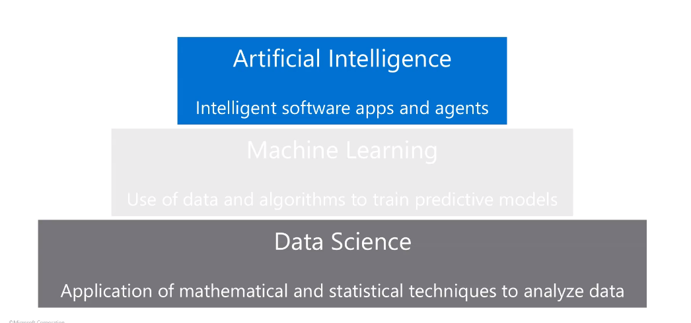

Machine Learning, Data Science Là nên tảng cơ bản của Artificial Intelligence.

Data Science lấy sớ liệu và vận dụng toán, sử dụng nhiều technique khác nhau để phân tích.

Machine Learning lấy dữ liệu đó và cùng với những thuật toán khác nhau để train các Models khác nhau, và dùng các data đó vào mục đích thức tiễn.

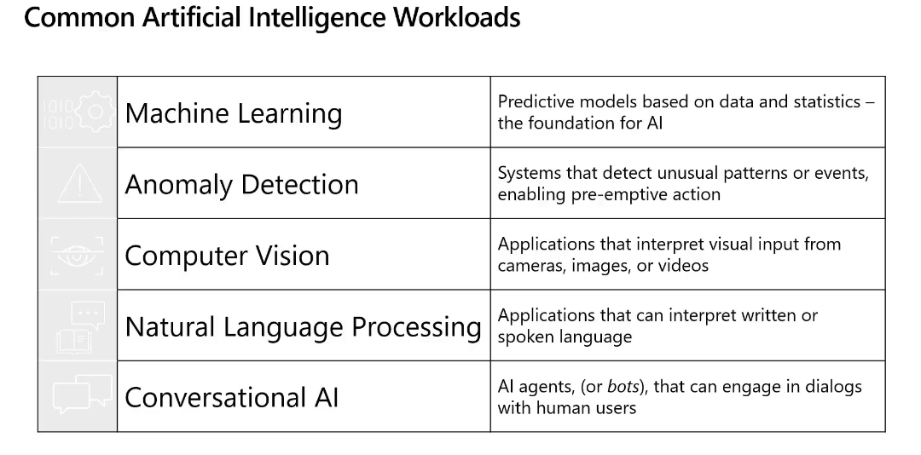

**Machine Learning:** “dạy” máy tính cách đưa ra phán đoán và kết luận dựa trên data.

**Anomaly Detection (phát hiện bất thường)**: cho biết sự biến đổi bất thường để tránh những mất mát. VD: đăng nhập tài khoản ở 1 nơi khác không phải nhà mình, thì Google thường sẽ hỏi “Are you sure this is you?”.

**Nartural Language Processing (NLP)**: chuyển đổi ngôn ngữ nói thành viết và ngược lại.

**Conversational AI:** VD: chat bot.

**Cách máy móc học hỏi (machines learn):** Các nhà khoa học dữ liệu (data scientists) dùng tất cả dữ liệu thu thập được từ emails, mãng xã hội, các cảm ứng(sensors) từ xe hơi, nhà, phương tiện công cộng, nhà máy,…

**Các tính năng trong** **Azure Machine Learning Service**:

**Automated machine learning:** cho phép dễ dàng tạo model machine learning hiệu quả từ data.

**Azure Machine Learning designer:** là giao diện biểu đồ cho phép phát triển machine learning mà không cần code.

**Data and compute management**: Cloud-based data storage và tính toán các recourses mà các professional data scientist có thể sử dụng để chạy data experiment code (code data thử nghiệm) trên quy mô lớn.

**Pipelines**: data scientists, SE, IT operations profess có thể dùng pipelines để xây dựng model training, triển khai (deployment) và quản lý tasks (management tasks).

**Anomaly Detection:**

**VD:** I. Ứng dụng xe đua: Hệ thống đo từ xa trên xe đua sử dụng các cảm biến để chủ động cảnh báo các kỹ sư về những hỏng hóc cơ khí có thể xảy ra trước khi chúng xảy ra.

1. Cảm biến thu thập dữ liệu từ xa (telemetry) như: số vòng quay của động cơ, nhiệt độ phanh,…
2. Anomaly Detection model được ‘dạy’ qua thời gian để hiểu những dao động đã được tính trước (expected flunctuation) từ dữ liệu đo tự xa.
3. Nếu dữ liệu đó xảy ra ngoại điều kiện đã tính trước, model sẽ báo sự bất thường cho các race engineer từ đó kêu racer dừng lại ở đường pit để khắc phục sự cố.

II. Giám sát các giao dịch thẻ tín dụng và phát hiện các hình thức sử dụng bất thường có thể cho thấy gian lận.

III. Một ứng dụng theo dõi hoạt động trong dây chuyền sản xuất tự động và xác định các lỗi.

**Computer Vision:**

**Common computer vision tasks:**

**Image classification** (**Phân loại hình ảnh**): dạy machine learning model để phân biệt (**classified**) hình ảnh dựa trên nội dụng (contents) của chúng. **VD**: Trong giảm sát giao thông, có thể dùng để phân biệt taxi, bus, xe đạp,…

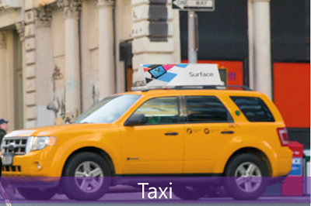

**Object detection (phát hiện vật thể)**: machine learning model được dạy để phân biệt từng vật thể độc lập trong ảnh, và xác định vị trí của chúng trong từng box.

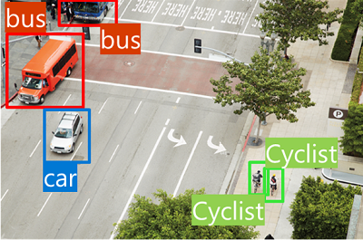

**Semantic segmentation** (**Phân đoạn ngữ nghĩa**): advanced machine learning technique, từng pixels trong ảnh được phân loại dựa trên object mà nó được xếp loại vào. **VD**: Trong giảm sát giao thông, thì cái máy giám sát đó có thể overlay bức ảnh traffic đó với một “mask” layer để highlight từng phượng tiện bằng 1 màu khác nhau.

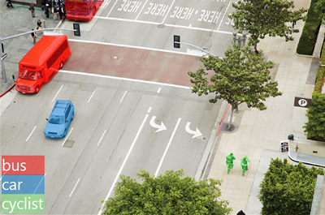

**Image analysis**: kết hợp machine learning model với advance image analysis technique để trích xuất (extract) thông tin từ ảnh, như “tag” để có thể phân loại ảnh hoặc mô tả tóm tắt hình ảnh bằng dòng captions.

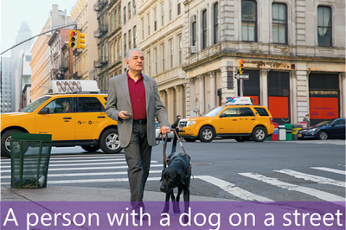

**Face detection, analysis, and recognition**: Là 1 dạng đặc biệt (specialized) của **Object detection**, có thể phát hiện vị trí mặt người trog ảnh. Có thể dùng kết hợp với classification (**phân loại**) và facial geometry analysis techinique (**phần tích hình học khuôn mặt**) để show ra tuổi tác, cảm xúc, xác định nhân dạng dựa trên đặc điểm khuôn mặt.

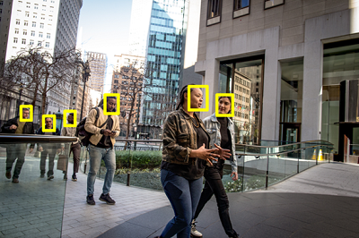

**Optical character recognition** (OCR): Dùng để đọc chữ trong ảnh. Bạn có thể sử dụng OCR để đọc văn bản trong ảnh (ví dụ: biển báo đường hoặc mặt tiền cửa hàng) hoặc để trích xuất thông tin từ các tài liệu được quét như thư từ, hóa đơn hoặc biểu mẫu.



|  |  |
| --- | --- |
| **COMPUTER VISION SERVICES IN MICROSOFT AZURE** | |
| **Service** | **Capabilities** |
| **Computer Vision** | You can use this service to analyze images and video, and extract descriptions, tags, objects, and text.  **Có thể dùng để phân tích ảnh, video, lấy mô tả, tags, objects, chữ.** |
| **Custom Vision** | Use this service to train custom image classification and object detection models using your own images.  **Dùng để dạy phân loại ảnh custom và object detection model dựa trên ảnh của mình cung cấp.** |
| **Face** | The Face service enables you to build face detection and facial recognition solutions.  **Có thể dùng để build face detection and facial recognition** |
| **Form Recognizer** | Use this service to extract information from scanned forms and invoices.  **Dùng để lấy thông tin từ biểu mẫu hoặc hóa đơn.** |

**Tips that can help improve the accuracy of the detection in the images when using Face service**

**Định dạng hình ảnh** - hình ảnh được hỗ trợ là JPEG, PNG, GIF và BMP

**kích thước tệp** - 4 MB hoặc nhỏ hơn

**phạm vi kích thước khuôn mặt** - từ 36 x 36 đến 4096 x 4096. Các khuôn mặt nhỏ hơn hoặc lớn hơn sẽ không được phát hiện

**các vấn đề khác** - tính năng nhận diện khuôn mặt có thể bị suy giảm do góc mặt quá lớn, bị che khuất (các vật thể chặn khuôn mặt như kính râm hoặc bàn tay). Kết quả tốt nhất thu được khi khuôn mặt ở toàn bộ phía trước hoặc gần như toàn bộ mặt trước càng tốt

Một khía cạnh có thể làm giảm khả năng phát hiện trên khuôn mặt là **Extreme angles**

**Machine Learning**

-sử dụng toán và số liệu để tạo model dự đoán được các giá trị chưa biế.

Machine Learning model phải được dạy bằng những data có tồn tại.

Machine learning giống như xác định 1 biểu thức ( f ), các điều kiện để tính toán là ( x ), và kết quả cần dự đoán là ( y ).

**f ( x ) = y**

**VD:** 1 cửa hàng cho thuê xe đạp cần dự đoán số số khách cần thuê mỗi ngày. Khi này Machine Learning model sẽ thu thập dữ liệu từ những ngày trước đó để phán đoán. Ở đây x là thông tin được cung cấp trong 1 ngày cụ thể [điều kiện thời tiết, nhiệt độ, mùa,… ], còn ***label*** ( y ) là số xe đạp được thuê, f tính toán số lần thuê dựa trên thông tin cung cấp.

Thường các thông tin được cung cấp để train machine learning model, phải là thông tin đã được **pre-processing** trước khi đưa vào model training thực hiện

**MACHINE LEARNING PROCESS trong tất cả các MODEL**

**Data Ingestion**  
lấy dữ liệu để đào tạo model

**Data Pre processing**Xác định các features giúp mô hình dự đoán và loại bỏ các features khác

**Data Cleaning**  
Sửa bất kỳ lỗi nào hoặc xóa các mục có lỗi

**Replacing Feature Values**  
find the replacement feature values if any missing. In this process you might use existing feature engineering to find the value

**Apply Algorithms**  
Apply algorithms on this data for the processing until you are happy with the model predictions

**Deploy Model**  
Finally you deploy your model into machine learning service so that applications can connect to it.

B1: lấy data để train model gọi là data ingestion.

B2: explore data và chuẩn bị modeling

B3: data pre-processing: gồm các bước như **feature selection:** xác định feature có thể giúp ích trong dự đoán kết quả ( y ) và bỏ đi những cái vô dụng.

B4: Clean data: xóa đi các lỗi và lắp đầy các giá trị feature bị bỏ trống bằng những giá trị phù hợp.

B5: Xử lý để có thể lấy các feature mới từ feature có sẵn.

B6: Xử lý số liệu cho có quy mô giống nhau

Trc xử lý

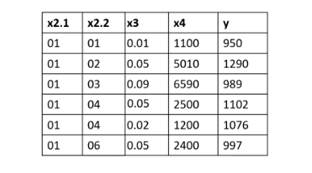

Sau xử lý

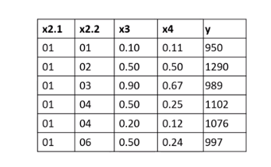

B7: Ứng dụng thuật toán phụ hợp với số liệu để train model và đánh giá hiệu suất của nó.

Sau đó cho lên service. Từ đó các app có thể kết nối đến service của bạn để dự đoán các label từ các giá trị feature đã biết.

**Automated machine learning** để train model gồm có:

* **Classification** (predicting **categories** or ***classes***)
* **Regression** (predicting **numeric values**)
* **Time series forecasting** (regression with a time-series element, enabling you to predict numeric values at a future point in time) **dự đoán số giá trị ở thời điểm tương lai.**

Khi sử dụng **Automated machine learning user interface (UI) <=** {chỉ có trong bản Enterprise}. Ta cần phải đảm bảo được tính minh bạch (transparency) theo nguyên tắc của Microsoft đối với responsible AI. Để đạt được điều này ta phải Enable Explain best model.

**Model Explain Ability**: Hầu hết các doanh nghiệp hoạt động dựa trên sự tin tưởng và việc có thể mở “hộp đen” của ML giúp xây dựng tính minh bạch (transparency) và lòng tin (trust). Trong các ngành được quản lý chặt chẽ như chăm sóc sức khỏe và ngân hàng, tuân thủ các quy định (regulation) và có tính thực tiễn tốt nhất là 2 điều vô cùng quan trọng. Một khía cạnh quan trọng của việc này là hiểu mối quan hệ giữa các input variables (feature) và đầu ra của mô hình. Biết cả mức độ (magnitude) và hướng (direction) tác động của từng đối tượng feature (feature importance) lên predicted value sẽ giúp hiểu và giải thích mô hình tốt hơn. Với Model Explain Ability, nó cho phép ta hiểu tầm quan trọng của tính năng (feature importance) như một phần của quá trình chạy ML tự động (automated ML runsA).

**Data preprocessing method:**

**Normalization:** là phương thức thay đổi giá trị trong cột số để tất cả giá trị số về common scale, thường thì là 0 với 1. Một dataset có các giá trị sử dụng các scales khác nhau có thể khiến model thiên vị (bias) tới tính năng (feature) đó

**Binning:** là phương thức dùng để chia data thành các nhóm có cùng size. Binning được dùng khi sự phân chia các giá trị trong data bị lệch (skewed) và biến đổi continuous numeric features thành các features rời rạc (discrete) hay còn gọi là categories (loại)

**Sampling**: là một phương thức dùng để giảm kích thước của data trong khi vẫn giữ (retain) được tỉ lệ (ratio) và giá trị (values).

**Substitution** (thay thế): là một phương thức dùng để thay giá trị bị mất trong một dataset.

**The benefit of using the Azure Machine learning service**

Nó bao gồm một loạt các tính năng và khả năng giúp các nhà khoa học dữ liệu chuẩn bị dữ liệu, đào tạo mô hình, xuất bản các dịch vụ dự đoán và theo dõi việc sử dụng chúng. **Quan trọng nhất, nó giúp các nhà khoa học dữ liệu tăng hiệu quả của họ bằng cách tự động hóa nhiều tác vụ tốn thời gian liên quan đến các mô hình đào tạo (training model)**; và nó cho phép họ sử dụng các tài nguyên máy tính dựa trên đám mây có quy mô hiệu quả để xử lý khối lượng lớn dữ liệu trong khi chỉ phát sinh chi phí khi thực sự được sử dụng.

**Settings you need when creating a Machine learning workspace?**

**Workspace Name**: Một tên độc nhất do bạn lựa chọn

**Subscription**: Azure subscription của bạn

**Resource group**: Tạo một nhóm tài nguyên mới với một tên độc nhất

**Location**: Choose any available location

**Workspace edition**: Enterprise/Basic

**Resources that are added automatically when creating Machine Learning Workspace**

Azure Storage

Azure Application insights

Azure Key Vault

**Machine Learning Studio**

Bạn có thể quản lý không gian làm việc của mình bằng cách sử dụng cổng Azure, nhưng đối với các nhà khoa học dữ liệu và kỹ sư vận hành Machine Learning, Azure Machine Learning studio cung cấp giao diện người dùng tập trung hơn để quản lý tài nguyên không gian làm việc.

**Kinds of Compute resources that data scientists can use to train their models**

**Compute Instances**

Development workstations mà các nhà khoa học dữ liệu có thể sử dụng để làm việc với dữ liệu và model.

**Compute Clusters:**

Scalable clusters of virtual machines (Các cụm máy ảo có thể mở rộng) dùng để xử lý experiment code theo yêu cầu (on-demand).

**Inference Clusters:**

Deployment targets for predictive services sử dụng các trained models của bạn.

**Attached Compute:**

Liên kết đến các tài nguyên tính toán Azure hiện có, chẳng hạn như Máy ảo hoặc cụm cơ sở dữ liệu Azure (Azure Databricks clusters).

**Settings you need to create a compute instance**

**Compute name**: enter a unique name

**Virtual Machine type**: CPU

**Virtual Machine size**: Standard_DS2_v2

**Settings you need to create a Compute Clusters**

**Compute name**: enter a unique name

**Virtual Machine size**: Standard_DS2_v2

**Virtual Machine priority**: Dedicated

**Minimum number of nodes**: 2

**Maximum number of nodes**: 2

**Idle seconds before scale down**: 120

**Bằng cách nào để chắc chắn rằng lúc tạo cụm máy tính (computer cluster) trong the production environment, chỉ bắt đầu compute (tính toán) khi cần thiết?**

Khi trong một production environment, bạn set giá trị **minimum number of nodes** về 0, từ đó compute chỉ được thực hiện khi cần thiết.

**To reduce the amount of time you spend waiting for the compute to start**

Bạn chỉ cần **khởi tạo** nó với **2 nodes chạy liên tục** (permanently)

**Ways you can import data for creating datasets**

From Local files (Từ tệp cục bộ)

From datastore (Từ kho dữ liệu)

From web files (Từ các tệp web)

From open datasets (Từ tập dữ liệu mở)

**You have created a dataset and you want to see the ample of the data. Where do you see in the Machine Learning Studio?**

After the dataset has been created, open it and view the **Explore** page to see a sample of the data.

**Where do you run experiments in ML Studio?**

**Author > Automated ML** page

Create a new Automated ML run

select dataset

Configure run

Task type and settings

ML Introduction

**Dataset (tập dữ liệu):**

Là 1 nhóm đơn vị logical của data ( **logical grouping of unit of data** ) có liên quan và/or chia sẽ cùng cấu trúc dữ liệu.

Dataset dùng để build ML model: **Validation dataset**, **Training dataset**

**Training dataset**: là một sample data dùng để train model. Là sample data lớn nhất, dùng để tạo machine learning model.

**Validation dataset**: là sample data thứ 2 dùng cho cung cấp đánh về model qua đó cho thấy liệu model có thể dự đoán hay phân loại chính xác data chưa gặp bao giờ hay không. Validation dataset dùng để điều chỉnh model.

**Testing dataset** là 1 set of data dùng để cung cấp đạnh giá unbiased cuối cùng cho model. Một test dataset là một sample data độc lập và chỉ được dùng khi model đã được train đầy đủ với **training dataset** và **validatoin dataset.**

**Azure Open Datasets** là dataset được quản lý có sẵn trên Azure, bạn có thể import nó vào machine learning model của mình.

Có nhiều data sets public có sẵn ( publicly availiable data sets ) được dùng trong **learning satistics**, **data analytics**, **machine learning**.

**MNIST database**:

**+** Ảnh chữ số viết tay dùng để **test** classification (**phân loại**), clustering ( **gom nhóm** ), thuật toán xử lý hình ảnh ( image processing algorithm ).

**+** Thường dùng khi **xây dựng** computer vision Machine Learning Model để **dịch** chữ viết tay **sang** digital text.

**Common Object In Context (COCO) dataset:** một dataset **contains** nhiều ảnh common sử dụng JSON file ( coco format ) dùng để **xác định** các vật thể ( objects ) or segments trog ảnh.

JSON file: file để get data.

**Labeling:**

**Data Labeling**: indentifying raw data (image, text file, video,…) và **thêm 1 hoặc nhiều meaningful và informative labels** để **provide context** cho machine learning model có thể học.

**Supervised machine learning**: **thêm label** là điều kiện tiên quyết ( prerequisite ) để **produce training data và từng data sẽ *generally* thêm label bởi con người.**

**Unsupervised machine learning**: **label sẽ được produce bởi machine**, và có thể con người không đọc được.

18:51

**Các loại Machine Learning Model:**

**Regression (supervised machine learning)**  
Sử dụng dữ liệu trong quá khứ để đào tạo mô hình dự đoán giá trị số

**Classification (supervised machine learning)**  
Đưa features (biến) vào model và dự đoán phân loại nhãn (the classification of the label)

**Unsupervised Machine learning**  
Không cần a label để dự đoán. Chỉ cần có features (biến). Bạn phải tạo các cụm (cluster) dựa trên các features (biến). (You have to create clusters based on the features)

**Supervised vs Unsupervised vs Reinforcement**

**Supervised Learning (SL):**

Data đã **được** **label** để trainning

Task-driven - **đưa ra prediction**

* Khi label đã được biết trước và mình muốn outcome chính xác
* Khi mình cần một value cụ thể trả về.

**Sử dụng:** **Classification, Regression**

**Unsupervised Learning (SL):**

Data **chưa** được **label**, Machine Learning model phải tự label.

Data-driven – **recognize structure or pattern**

* Khi label chưa được biết trước và outcome không cần thiết phải chính xác
* Khi mình cố định nghĩa data. ( trying to make sense )

**Sử dụng**: **Clustering, Dimensionality Reduction, Association**

***Dimensionality Reduction*:** cố **giảm** **số lượng dimension** để có thể **dễ dàng làm việc** với **data** từ đó **định nghĩa** được **data** ( make sense of data )

**Reinforcement Learning (RL):**

**Không** có **data**, **tồn tại** một **environment và một Machine Learning Model** để **generate** **data** nhiều lần **để** **đạt** được **múc đích**

Decision-driven – dùng cho **Game AI, Learning Tasks, Robot Navigation**

20:19

**Neural Networks and Deep Learning**

**Neural Network ( NN )** còn gọi là Neural nets:

Often described as **bắt trước não**, một **neuron/node đại diện cho một thuật toán.**

Data được input vào neuron và dựa trên output của data sẽ truyền qua một trong những connected neurals khác.

Sự liên kết giữa neurons is **weighted**

The Network được tổ chức ( organized ) theo layers.

Sẽ có một input layer, 1 tới nhiều hidden layers và (1) output layer

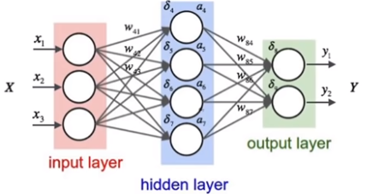

*Hình 1*

**Deep Learning:**

Là một **neural network** có **3 hoặc nhiều hơn 3 hidden layers**. Vì khi đó con người **không** còn thể **hiểu được** chuyện gì đang **xảy ra** bên **trong** hidden layer nữa.

**Feed Forward ( FFN ):**

Khi các connections giữa các nodes trong Neural Network không hình thành 1 vòng lặp ( cycle ) => always move forward.

VD: *Hình 1* là FFN

**Backpropagation ( BP ):**

**Di chuyển ngược lại** qua neural network để **chỉnh sửa** weights do đó **cải thiện** outcome trong **lần lặp** ( iteration ) tiếp theo. **Đây là cách neural net học**.

**Loss Function:** nhờ vào loss function BP mới biết quay lại chỉnh sửa weights.

Là Function **so sánh** ground truth để **đưa ra** prediction nhờ đó **determine** được error rate ( how bad the network performed )

* Khi đi tới cuối như trong hình 1, nó sẽ **tính toán** sau đó nó sẽ **thực hiện** Backpropagation để **chỉnh sửa** weights.

**Active Function:**

Là một thuật toán dùng trên hidden layer node có ảnh hưởng đến connected output. E.g: ReLU: *là function cho ra output nào có giá trị lớn hơn 0. Nó đem số mình input vào, đem so với 0 nếu lớn hơn 0 thì output ra số đó, còn bé hơn thì output ra 0.*

**Dense:** khi layer tiếp theo tăng số nodes lên

**Sparse:** khi layer tiếp theo giảm số node đi.

Khi nào thấy thứ gì đó từ Dense layer chuyển thành Sparse layer, thì nó **được** **gọi** là Dimensionality Reduction **vì** nó đang giảm đi số dimension và **vì** số lượng nodes **trong network** của bạn **determine** số lượng dimension bạn có.

**Graphic Processing Unit ( GPU )**

General GPU được thiết kế cho việc render nhanh high-resolution image và video **cùng lúc** ( **concurrently** ).

GPUs có thể thực hiện các **phép tính song song trên nhiều sets dữ liệu ( parallel operations on multiple sets of data ),** vì thế nó được dùng thường trong non-graphical tasks như machine learning và scientific computation ( tính toán khoa học )

GPU có trung bình 4-16 processor cores…Nó cũng có thể có hơn ngàn processor cores

4-8 GPUs có thể cung cấp 40,000 cores

Phù hợp với Machine Learning hoặc neural network vì neural network có nhiều nodes và tasks lặp lại nhiều lần

**CUDA ( Compute Unified Device Architecture ) [Optional for this course]**

Là một nền tảng **máy tính song song** ( **parallel computing platform** ) và **API** tạo bởi NVIDIA cho phép dev dùng **CUDA-enabled GPUs** cho máy tính đa năng trên GPUs (GPGPU: general-purpose computing on GPUs)

Tất cả deep learning framworks được tích hợp trong **NVIDIA Deep Learning SDK** (thư viện cho deep learning)

Một trong các thư viện la **CUDA Deep Neural Network library** **( cuDNN)**

cuDNN cung cấp highly tuned implementations cho các rountines tiêu chuẩn như:

forward và backward convolution => great for computer vision.

Pooling

Normalization

Activation layers

**Simple ML Pipeline**

Pre-processing: gồm 2 stage, vì đây là quá trình preparing data để train model.

**Data Labeling:** Dành cho supervised learning, vì phải tự mình label data từ đó ML model mới có thể học được từ ví dụ trong quá trình training.

**Feature Engineering**: ML models chỉ làm việc với dữ liệu số => **translate** về format mà nó **có thể hiểu**, **extract ra** data quan trọng mà ML cần phải tập trung vào. Generate additional features.

**Training**: Model cần trở nên thông minh hơn => **thực hiện** nhiều **vòng lặp** ( iteration ) và **trở nên thông minh hơn trong từng vòng lặp.**

**Hyperparameter Tuning:** ML model có thể có nhiều tham số ( parameter ) **truyền vào**, ta có thể **thử nhiều tham số** khác nhau **để tối ưu outcome**. Vì **trong** Deep Learning thì không chỉnh tham số **bằng tay** được => **dùng Hyperparameter Tuning**

**Serving:** *đôi khi gọi là* **Deploying** nhưng khi **gọi** **Deploying** thì thường để cấp đến **toàn bộ pipeline** chứ **không phải** từng **Machine learning model step** như này. Vì vậy ta cần làm ML model **accessible**, do đó ta **thực hiện** bằng cách hosting trên máy ảo ( virtual machine ) hoặc container. *Nên khi để cập về Azure Machine Learning thì hoặc nó là Azure Kubernetes service hay Azure Container instance.*

**Inference:** là một hành động yêu cầu ( request ), yêu cầu để đưa ra dự đoán, send payload là CSV hay cái gì cũng được từ đó nhận lại kết quả ( result ). Gồm 2 cái là:

+ Real-time Endpoint

+ Batch Processing

=> Có thể xử lý một đống dữ liệu cùng lúc nhưng chậm. Đưa ra prediction từng item hay xuất ra cùng lúc nhiều data.

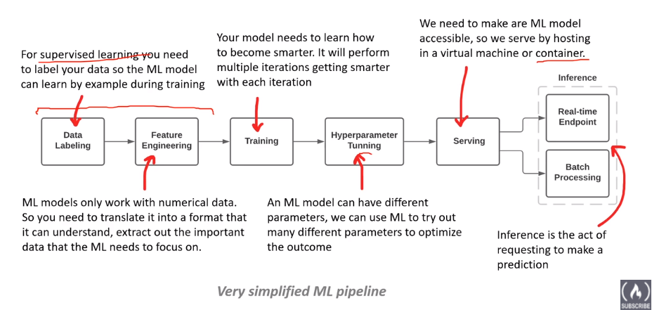

**Forecasting vs Prediction**

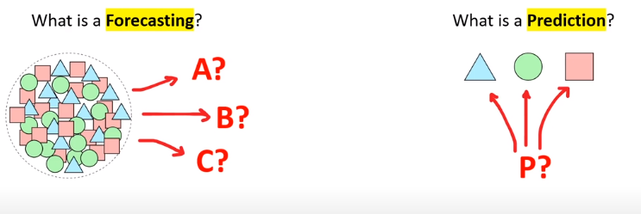

Dự đoán tương lai **bằng** **dữ liệu có liên quan**  Dự đoán tương lai khi **không** có **dữ liệu có liên quan ( relevant data )**

**+** phân tích trends **+** **Dùng** statistics để dự đoán future outcome

**+** Its **not** “ guessing” **+** It’s **more** of “guessing”

**+** Dùng **decision theory**

**=>** Có 1 đống data rồi từ đó suy luận ra kết quả Không có **nhiều** data, phải tự tạo ra data rồi suy luận outcome nào là phù hợp

**Evaluation Metrics ( đánh giá số liệu )**

Performance/Evaluation Metrics: dùng để đánh giá ( evaluate ) các thuật toán Machine Learning khác nhau. Idea: khi machine learning make a prediction, thì những số liệu ( metrics ) này được dùng đánh giá để xác định liệu ML model có làm việc đúng như ta mong muốn hay không?

Các loại vấn đề khác nhau thì có số liệu khác nhau:

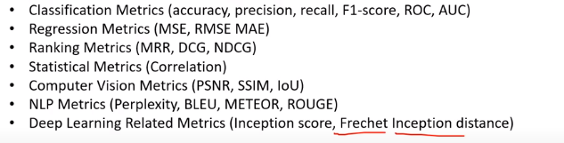

Có 2 loại evalutaion metrics:

+ Internal Evaluation: metrics dùng để đánh giá bên trong ( internal ) ML model

Acuracy, F1 Score, Precision, Recall ( The Famous Four ) được dùng trong tất cả các loại models

+ External Evaluation: metrics dùng để đánh giá final predictoin của ML model

**Quá trình đào tạo mô hình** là một **quá trình lặp đi lặp lại** trong đó **dịch vụ** **Custom Vision đào tạo mô hình nhiều lần** bằng cách **sử dụng một số dữ liệu**, nhưng **giữ lại một số** để **đánh giá** mô hình. **Các chỉ số đánh giá là:**

**Độ chính xác (Precision):** Bao nhiêu **phần trăm** **class predictions** được thực hiện bởi mô hình là **đúng**? Ví dụ: nếu mô hình dự đoán rằng 10 hình ảnh là quả cam, trong đó tám hình ảnh thực sự là quả cam, thì độ chính xác là 0,8 (80%).

**Thu hồi (Recall**): Mô hình đã xác định đúng bao nhiêu phần trăm class predictions? Ví dụ, nếu có 10 hình ảnh quả táo và mô hình tìm thấy 7 hình ảnh trong số đó, thì mức thu hồi là 0,7 (70%).

**Độ chính xác trung bình [Average Precision] (**AP**):** Một chỉ số tổng thể có tính đến cả độ chính xác (**Precision**) và thu hồi (**Recall**).

**Jupyter Notebook**

Là một ứng dụng Web-based để tạo tài liệu ( authoring documents ) bao gồm:

* Live-code
* Narrative text ( văn bản tường thuật )
* Equations ( equations )
* Visualizations

Nêu làm về Data Science hay build ML model, thì dùng Jupyter notebooks. Luôn được tích hợp trên cloud service providers machine learning tools.

iPython’s notebook là tiền nhân của Jupyter notebook

iPython giờ là kernel để chạy python

Jupyter notebook đã được xem xét lại ( overhaul ) và tích hợp tốt hơn vào IDE gọi là **JupyterLab**

Khi mở Notebooks trong Labs. The legacy web-based interface được gọi là **Jupyter classic notebook**

**JupyterLab** là **bản tiếp theo của web-based user interface**

Các tính của bản cũ Jyputer Notebook trở nên flexible ( linh hoạt ) và mạnh hơn.

+ notebook

+ Terminal

+ text editor

+ file browser

+ rich outputs

Jyputer Notebook sẽ sớm bị thay thể bởi JyputerLab.

**Regression (hồi quy)**

Là quá trình tìm kiếm 1 function để correlate ( tương quan ) một labeled dataset thành continuous variable/number

**Regression model** produce the **Predicted** vs **True** chart.

Continuous: giống như in the future => variable không ngừng

Outcome: Đoán **variable** này trong tương lai ( nghĩa là continuous variable )

VD: Nhiệt độ tuần tới sẽ ra sao? **20 C**

Lý do xác định được: Vector (**dots**) nằm trên graph trong nhiều dimension eg (**X,Y**)

Đường regression (Regression Line) được vẽ ngang qua các dataset giúp ta tìm ra được cách để đoán được giá trị. Để làm được ta cần tính toán **khoáng cách** từ vector đến regression line

**Regression Line:** là đường thẳng càng gần tất cả các điểm dữ liệu càng tốt.

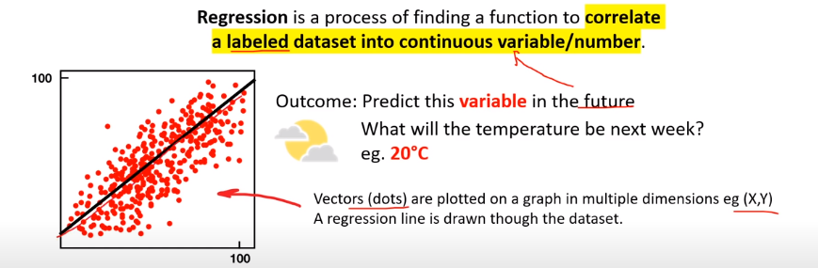

**Khoảng cách** từ vector đến đường regression gọi là **Error**

Thuật toán Regression khác nhau dùng Error để predict variable tương lai:

+ Mean squared error ( MSE )

+ **Root mean squared error** ( RMSE ): Chênh lệch trung bình giữa giá trị được dự đoán và giá trị thực được bình phương, sau đó tính căn bậc hai. Kết quả là một số liệu dựa trên cùng một đơn vị với label (dollars). Khi so sánh với MAE, sự khác biệt lớn hơn cho thấy phương sai (variance) lớn hơn trong các lỗi riêng lẻ (ví dụ: với một số lỗi là rất nhỏ, trong khi các lỗi khác là lớn). Nếu MAE và RMSE gần giống nhau, thì tất cả các lỗi riêng lẻ đều có mức độ tương tự.

+ Mean absolute error ( MAE ): là giá trị trung bình của chênh lệch tuyệt đối giữa dự đoán và quan sát thực tế, trong đó tất cả các khác biệt riêng lẻ có trọng số bằng nhau.

Dùng 2 metrics (số liệu) **RMSE** (Root Mean Squared Error) và **hệ số xác định** (coefficient of determination (R2) ) để đánh giá regression machine learning models.

**Relative Squared Error (RSE)**

Một chỉ số tương đối (relative) giữa 0 và 1 dựa trên **bình phương** của sự **khác biệt** giữa **giá trị** được **dự đoán** và **giá trị thực**. **Chỉ số này càng gần 0, mô hình càng hoạt động tốt**. Bởi **vì** chỉ số này là **tương đối** (relative), nó có thể được **sử dụng** để **so sánh** các **mô hình** có các **labels** ở các **đơn vị** (units) **khác nhau**.

**Relative Absolute Error (RAE)**

Một chỉ số tương đối giữa **0 và 1** dựa trên sự khác biệt **tuyệt đối** giữa **giá trị được dự đoán** và **giá trị thực**. **Chỉ số này càng gần 0, mô hình càng hoạt động tốt.** Giống như RSE, số liệu này có thể được sử dụng để so sánh các mô hình mà các labels ở các đơn vị khác nhau.

**Coefficient of Determination (R2)**

Số liệu (metric) này thường được **gọi** là **R-Squared** và **tóm tắt** bao nhiêu **phần trăm** **phương sai** (variance) giữa **giá trị được dự đoán** và **giá trị thực** *được* **mô hình giải thích**. **Giá trị này càng gần 1 thì mô hình càng hoạt động tốt**.

**Classification ( Phân loại )**

Là quá trinh tìm kiếm function để **chia một labeled dataset thành classes/categories.**

Outcome: Đoán **category** để áp dụng lên inputted data

VD: Will it rain next Saturday? **Sunny, Rainy**

**Ý tưởng:**

Vẽ một **classificatoin line** để chia dataset ra

Dùng regression để measuring the line đến vectors hoặc ngược lại. Xem data nằm bên nào nếu bên kia thì **Sunny** bên này thì **Rainy**

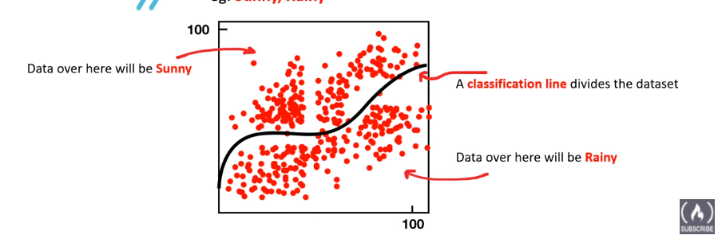

**Ứng dụng:**

**VD:** Dự đoán liệu một người nào đó có đi bộ từ nhà lên văn phòng dựa vào thời tiết bên ngoài và khoảng cách từ nhà đến văn phòng.

**Các thuật toán Phân loại (Classification):**

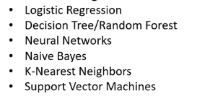

*K-Nearest Neighbors ( KNN )*

*Support Vector Machines ( SVM )*

Logistic Regression

là một thuật toán phân loại (classification) vì vậy nó được áp dụng tốt nhất cho dữ liệu phân loại (categorical data).

**F-score:** là một metrics (số liệu) dùng để đánh giá Classification models. F-score is computed as the weighted average of precision (tỷ lệ (proportion) của các kết quả đúng trong tất cả các kết quả positive) and recall (phần nhỏ (fraction) của tất cả kết quả đúng được trả về bởi model) between 1 and 0. Giá trị F-score càng cao càng tốt, trong đó 1 là giá trị lý tưởng.

**Accuracy metric in the classification model**

Tỷ lệ các dự đoán đúng (true positives + true negatives) trên tổng số dự đoán. Nói cách khác, tỷ lệ dự đoán bệnh tiểu đường mà mô hình đã đúng

**F1 score metric in the classification model**

Một chỉ số tổng thể chủ yếu kết hợp giữa độ chính xác (precision) và khả năng thu hồi (recall).

**Clustering ( gom nhóm )**

**unsupervised machine learning**

Là quá trình **gom nhóm unlabeled data dựa trên sự giống và khác nhau.**

Outcome: Nhóm dữ liệu **dựa trên sự giống và khác nhau** của chúng

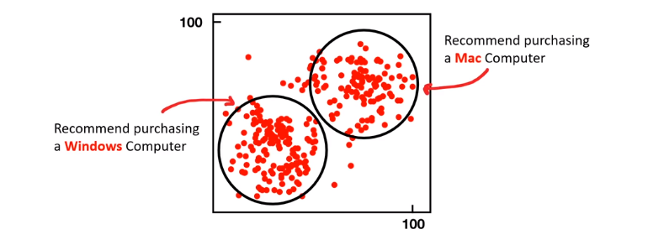

**Thuật toán gom nhóm:**

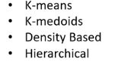

**K-mean** clustering là một trong những thuật toán Machine Learning không giám sát đơn giản và phổ biến. Nói cách khác, thuật toán K-mean xác định **k** số tâm (centroid), và sau đó phân bổ (allocates) mọi điểm dữ liệu (data point) cho cụm (cluster) gần nhất, đồng thời giữ các tâm (centroid) càng nhỏ càng tốt.

**Number of points**: là một metrics (số liệu) dùng để đánh giá clustering models, cho thấy số lượng data points được chỉ định cho mỗi cluster, cùng với tổng số của tất cả các data points trong bất kì cluster nào.

**Confusion Matrix**

Là 1 table để visualize the model predictions (predicted: dữ liệu đoán) vs ground truth labels (actual: dữ liệu thật). Hay còn được gọi là error matrix. Hữu ích trong các vấn đề về phân loại để xác định liệu phân loại của ta có hoạt động như ta nghĩ.

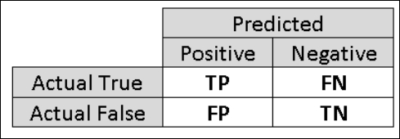

False Positive (FP): 245

False Negatives (FN): 397

True Negatives (TN): 1781 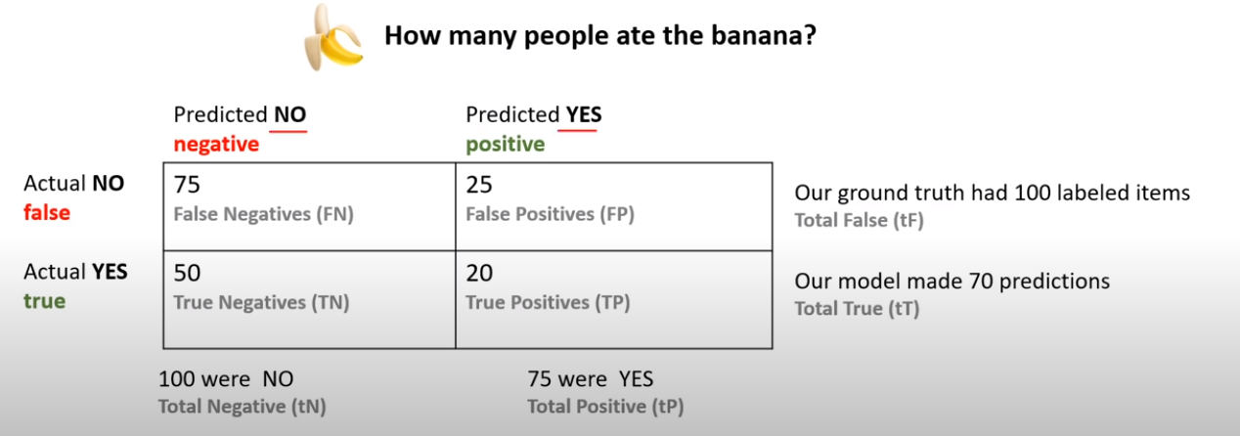

Ground truth có 100 labeled vì: con số thực khi model đoán sai là 75+25=100

Model có 70 predictoins vì: số lần đoán trúng là 50+20=70

Kích thước ma trận dựa vào labels:

VD apple, banana, Orange: 3x2 = 6

**Steps to prepare the data for the modeling in Azure Machine Learning desigener.**

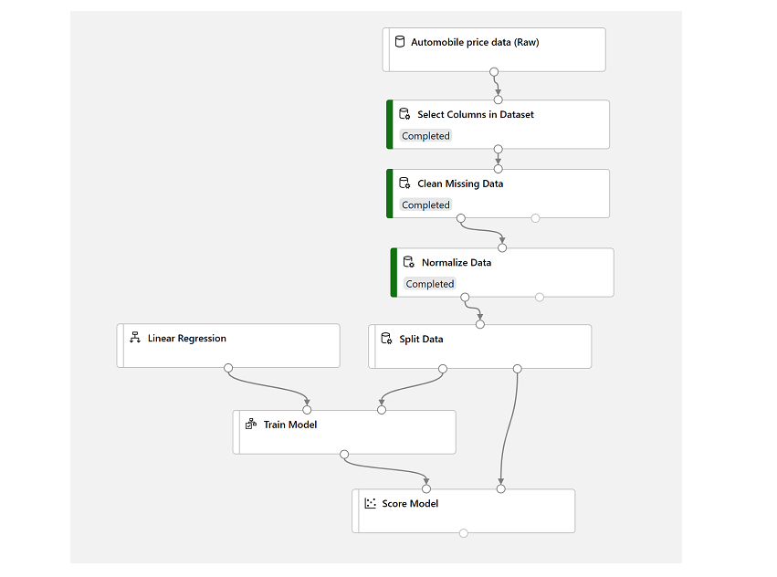

Common AI Workloads

**Anomaly Detection AI**

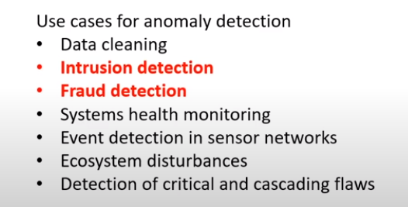

Dùng Machine Learning cho Anomaly Detection mang lại độ hiệu quả và chính xác cao.

**Anomaly detector:** Có trong Azure, giup phát hiện sự bất thường trong data từ đó nhanh chóng identify và troubleshoot issues đó.

**Computer Vision**

Dùng Machine Learning Neural Networks để **gain high-level understanding từ digital image và video.**

**VD:** Indentify handwritten letters.

**Computer Vision** can **describe** the **images**.

**Computer Vision** can **detects** the **objects** in the **image**.

**Computer Vision** can **detects** the **brands** in the image.

**Computer Vision** can **categorize** the **people** in the image.

**Computer Vision** can help **detect** images that contain **adult content** or **depict violent**, **gory scenes** with **Moderate content.**

**When Categorizing (phân loại) an image, the Computer Vision service supports two specialized domain models:**

**+ Celebrities**: Dịch vụ này bao gồm một mô hình đã được đào tạo để xác định hàng nghìn nhân vật nổi tiếng từ thế giới thể thao, giải trí và kinh doanh.

**+ Landmarks**: Dịch vụ này có thể xác định các địa danh nổi tiếng, chẳng hạn như Taj Mahal và Tượng Nữ thần Tự do.

**Computer Vision Deep Learning Algorithms:**

**Convolutional neural network (CNN)** – nhận dạng hình ảnh và video

+ Bắt nguồn từ việc mắt người có thể xử lý thông tin và gửi thông tin đó về não để xử lý

**Recurrent neural network (RNN)** – thường dùng để nhận dạng chữ viết hoặc giọng nói

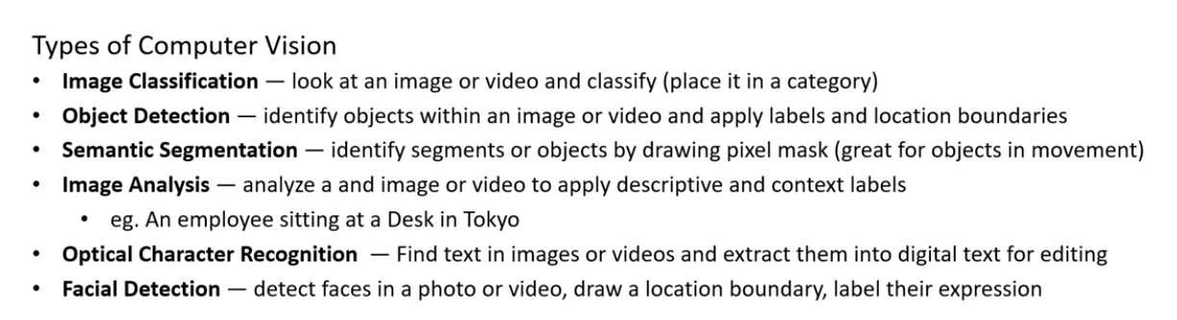

Các **điểm mốc** trên **khuôn mặt** có thể được **sử dụng** **làm** các **đặc điểm** **(**features**)** để **đào tạo machine learning model** mà **từ đó** bạn có thể **suy ra thông tin về một người**, chẳng hạn như **tuổi** nhận thức (perceived) hoặc **trạng thái cảm xúc** được nhận thức (perceived) của họ.

**Object detection model trả về thông tin:**

**Lớp (class) của từng đối tượng** được xác định trong ảnh. => class label

Điểm **xác suất** (probability score) của phân loại (classification) đối tượng (mà bạn có thể hiểu là độ tin cậy của phân loại được dự đoán là đúng) => probability

Tọa độ của một **bounding box cho mỗi đối tượng**. => bounding box for each object

**Ứng dụng của Image Classification:**

**1/ Nhận dạng sản phẩm** - thực hiện các tìm kiếm trực quan cho các sản phẩm cụ thể trong các tìm kiếm trực tuyến hoặc thậm chí, tại cửa hàng bằng thiết bị di động.

**2/ Điều tra thảm họa** - đánh giá cơ sở hạ tầng chính (key infrastructure) cho các nỗ lực chuẩn bị cho thảm họa lớn. Ví dụ, hình ảnh giám sát trên không có thể hiển thị các cây cầu và phân loại chúng như vậy. Sau đó, bất cứ thứ gì được phân loại là một cây cầu đều có thể được đánh dấu để chuẩn bị và điều tra khẩn cấp.

**3/ Chẩn đoán y tế** - đánh giá hình ảnh từ các thiết bị X-quang hoặc MRI có thể nhanh chóng phân loại các vấn đề cụ thể được tìm thấy như khối u ung thư hoặc nhiều tình trạng y tế khác liên quan đến chẩn đoán hình ảnh y tế.

**Ứng dụng của Object Detection:**

**Đánh giá mức độ an toàn của tòa nhà bằng** cách tìm bình chữa cháy hoặc các thiết bị khẩn cấp khác.

**Tạo phần mềm cho ô tô tự lái** hoặc **xe có khả năng hỗ trợ làn đường**.

**Hình ảnh y tế như MRI** hoặc **tia X** có thể phát hiện các vật thể (objects) đã biết để chẩn đoán y tế.

**Ứng dụng của Face Detection and Analysis:**

**Bảo mật -** nhận dạng khuôn mặt có thể được sử dụng trong việc xây dựng các ứng dụng bảo mật và ngày càng được sử dụng nhiều hơn trong các hệ điều hành điện thoại thông minh để mở khóa thiết bị.

**Social media**- nhận dạng khuôn mặt có thể được sử dụng để tự động gắn thẻ những người bạn đã biết vào ảnh.

**Giám sát thông minh (**Intelligent monitoring**)** - ví dụ: ô tô có thể bao gồm một hệ thống giám sát khuôn mặt của người lái xe để xác định xem người lái xe đang nhìn đường, nhìn thiết bị di động hay có dấu hiệu mệt mỏi.

**Quảng cáo** - phân tích các khuôn mặt trong một hình ảnh có thể giúp hướng quảng cáo đến đối tượng nhân khẩu học thích hợp (appropriate demographic audience).

**Người mất tích** - sử dụng hệ thống camera công cộng, nhận dạng khuôn mặt có thể được sử dụng để xác định xem người mất tích có trong khung ảnh hay không.

**Xác nhận danh tính** **(**Identity validation**)** - hữu ích tại các cổng của ki-ốt (kiosks) nhập cảnh nơi một người giữ giấy phép nhập cảnh đặc biệt.

**Ứng dụng của OCR: cứ thấy printed text là OCR**

**Ghi chép** (note-taking).

**Số hóa các biểu mẫu** (digitizing forms), chẳng hạn như hồ sơ y tế hoặc tài liệu lịch sử.

**Quét** tấm séc được in (printed checks) hoặc viết tay để tìm tiền gửi ngân hàng.

**What is the difference between Object detection and Image classification?**

**Phân loại hình ảnh (**Image classification**)** là một hình thức máy học dựa trên computer vision, trong đó một mô hình được đào tạo để phân loại hình ảnh dựa trên chủ đề chính mà chúng chứa đựng.

**Việc phát hiện đối tượng** **(**Object detection**)** còn đi xa hơn điều này để phân loại (classify) các đối tượng riêng lẻ trong ảnh và trả về tọa độ của một bounding box cho biết vị trí của đối tượng.

*Trong Azure có* ***Seeing AI*** *là một AI app phát triển bởi Microsoft cho iOS. Dùng camera của thiết bị để* ***xác định người hoặc đồ vật,*** *sau đó nó sẽ miêu tả đồ vật đó bằng giọng nói cho người có vấn đề về mắt.*

**Azure’s Computer Vision Service Offering:**

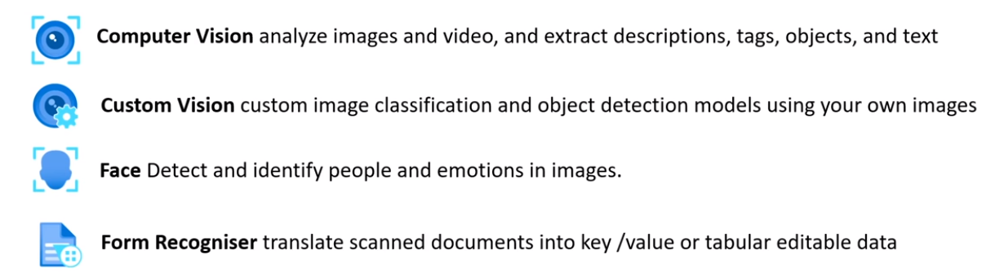

**Resources available for Custom Vision in Azure**

Custom Vision: Tài nguyên dành riêng cho dịch vụ Custom Vision, có thể là tài nguyên đào tạo hoặc dự đoán.

Cognitive Services: Một tài nguyên dịch vụ nhận thức chung (A general cognitive services) bao gồm Custom Vision cùng với nhiều dịch vụ cognitive khác. Bạn có thể sử dụng loại resource này để đào tạo, dự đoán hoặc cả hai.

**Computer Vision cognitive service**

Diễn giải (Interpret) hình ảnh và đề xuất chú thích (caption) thích hợp.

Đề xuất các thẻ (tags) có liên quan có thể được sử dụng để lập chỉ mục hình ảnh (index an image).

Phân loại một hình ảnh.

Xác định các đối tượng (objects) trong một hình ảnh.

Phát hiện khuôn mặt và mọi người trong một hình ảnh.

Nhận ra những người nổi tiếng và địa danh trong một hình ảnh.

Đọc văn bản trong một hình ảnh.

**Natural Language Processing (NLP)**

Natural language processing (NLP) is used for tasks such as sentiment analysis, topic detection, language detection, key phrase extraction, and document categorization.

Xử lý ngôn ngữ tự nhiên (NLP) được sử dụng cho các tác vụ như phân tích cảm xúc, phát hiện chủ đề, phát hiện ngôn ngữ, trích xuất cụm từ khóa và phân loại tài liệu.

+ Analyze và dịch ( interpret ) text trong documents, email.

+ Dịch (interpret) hoặc ngữ cảnh hóa (contextualise) spoken token. VD: Cho biết khách hàng

đang vui hay buồn (**sentiment analyitics**).

+ Synthesize speech. VD voice assistance nói chuyện với bạn

+ Tự động dịch câu hoặc cụm từ nói hoặc viết giữa các ngộn ngữ

+ Dịch commands nói hoặc viết và quyết định (determine) hành động thích hợp (appropriate actions)

**Text Translation:**

Dịch văn bản có thể được sử dụng để dịch tài liệu từ ngôn ngữ này sang ngôn ngữ khác, dịch các email communications đến từ các chính phủ nước ngoài và thậm chí cung cấp khả năng dịch các trang web trên Internet. Nhiều khi bạn sẽ thấy tùy chọn Dịch cho các bài đăng trên các trang mạng xã hội hoặc công cụ tìm kiếm Bing có thể cung cấp dịch toàn bộ trang web được hiển thị trong kết quả tìm kiếm. Trong Microsoft Azure, về Text Translation ta có **Translator Text service**, có chức năng hỗ trợ **dịch text-to-text** và có hỗ trợ hơn 60 ngôn ngữ. Can specify one from a language with multiple to languages, cho phép bạn dịch đồng thời tài liệu gốc sang nhiều ngôn ngữ.

**Speech Translation:** được sử dụng để dịch lời nói (speech) ở một ngôn ngữ này sang văn bản hoặc lời nói ở một ngôn ngữ khác.

Speech Translation được sử dụng để dịch giữa các ngôn ngữ nói (**spoken languages**), đôi khi trực tiếp (s***peech-to-speech translation***) và đôi khi bằng cách dịch sang định dạng văn bản trung gian/intermediary (***speech-to-text translation***). Trong Microsoft Azure, về ta có **Speech service**, cho phép **dịch speech-to-text và speech-to-speech**

**Azure’s NLP Service Offering:**

**Text Analytics:**

- Sentiment analytics để cho biết cảm nghĩ khách hàng

- Tìm cụm từ liên quan đến chủ đề bằng key phrase extraction.

- Indentify ngôn ngữ chữ viết bằng language detection

- Phát hiện và phân loại entities trong text của bạn bằng named entity recognition.

(*entity recognition*: Bạn có thể cung cấp dịch vụ Text Analytics với văn bản không có cấu trúc và nó sẽ trả về danh sách các thực thể (entities) trong văn bản mà nó nhận ra. Dịch vụ này cũng có thể cung cấp các liên kết đến nhiều thông tin về thực thể đó hơn trên web. Một thực thể (An entity) về cơ bản là một item của một loại hoặc một danh mục cụ thể; và trong một số trường hợp là loại phụ (subtype))

Dịch vụ Text Analytics có khả năng phát hiện ngôn ngữ và bạn có thể gửi nhiều tài liệu cùng một lúc để phân tích.

Bạn đã gửi nhiều tài liệu đến Text Analytics service. **Output cho mỗi tài liệu** là:

* **Tên ngôn ngữ** (ví dụ: "tiếng Anh")

* Mã **ISO 6391 language code** (ví dụ: "en")

* **Điểm** cho biết **mức độ tin cậy** (level of confidence) **trong việc phát hiện ngôn ngữ.**

**Khi văn bản trong tài liệu không rõ ràng hoặc nội dung ngôn ngữ hỗn hợp. Đầu ra của dịch vụ** Text Analytics **là:**

Ví dụ về nội dung không rõ ràng sẽ là trường hợp tài liệu chứa văn bản hạn chế (limited text) hoặc chỉ có dấu chấm câu (punctuation). Ví dụ: việc sử dụng dịch vụ để phân tích văn bản ":-)", dẫn đến một giá trị không xác định cho tên ngôn ngữ và mã định danh ngôn ngữ (the language identifier), và điểm NaN (được dùng để biểu thị không phải là số).

**Điểm tin cậy** (confidence score) từ **NaN Text Analytics service** cho ta biết rằng **nội dung** ngôn ngữ **không rõ ràng** (Ambiguous) hoặc **hỗn hợp** (mixed).

**Transalor:**

- Real-time text translation

- Multi-language support

**Speech:**

- Transcribe (chuyển) audible speech thành readable, searchable text

**Language Understanding (LUIS):**

- Natural language processing service cho phép bạn hiểu được human language ngay trong ứng dụng, website, chatbot, IoT device, v.v…

*Conversational AI thường dùng NLP*

**Conversational AI**

* **Chatbots**
* **Voice Assistants**
* **Interactive Voice Recognition Systems (IVRS):** giống như interactive voice response system (VD: khi gọi nó sẽ kêu bạn chọn số), còn IVRS thì nó sẽ tiếp nhận giọng nói và translate thành hành động

Các thứ cần để triển khai (implement) một conversation AI-based chatbot: **Knowledge base** và **Bot service**

Cơ sở kiến thức (**knowledge base**) về các cặp câu hỏi và câu trả lời (**question and answer pairs**) - thường với một số mô hình xử lý ngôn ngữ tự nhiên được tích hợp sẵn để cho phép các câu hỏi có thể được diễn đạt theo nhiều cách để được hiểu với cùng một ý nghĩa ngữ nghĩa (semantic meaning).

Dịch vụ bot (**bot service**) cung **cấp giao diện** cho **knowledge base** thông qua một hoặc nhiều kênh.

**Ứng dụng:**

**+ Online Customer Support**

**+ Accessibility:** voice operated UI cho người khiếm thị

**+ HR processes:** train nhân viên, onboarding, update thông tin nhân viên

**+ Health Care:** VD: claim processes

**+ IoT:** Alexa, Siri, Google Home

**+ Computer Software:** autocomplete tìm kiếm trên điện thoại hay desktop

**Azure:**

**QnA Maker:** tạo conversational question-and-answer bot từ content đã có hay còn gọi là **Knowledge base**. **Là dịch vụ Azure** **tạo** và **xuất bản** (publish) knowledge base với khả năng xử lý ngôn ngữ tự nhiên được tích hợp sẵn (built-in natural language processing).

**Azure Bot Service:** Intelligent, serverless bot service có thể mở rộng (scales) theo yêu cầu. Dùng để tạo, phát hành, và quản lý bots. **Là dịch vụ Azure** cung **cấp framework** để **developing**, **publishing** (xuất bản), và **quản lý** bots trên Azure.

* Sử dụng Bot Framework để tạo bot và quản lý nó bằng Azure Bot Service - tích hợp các dịch vụ back-end như QnA Maker và LUIS, đồng thời kết nối với các kênh để trò chuyện trên web, email, Microsoft Teams và các dịch vụ khác.

Có thể viết code và quản lý knowledge base bằng **QnA Maker**, **REST API** hoặc **SDK**. Nhưng dễ nhất vẫn là dùng QnA Maker portal.

Để tạo một knowledge base, ta phải đầu tiên *bắt buộc* cung cấp một QnA Maker recourse trong Azure subscription của bạn. Sau khi đã cung cấp QnA Maker recourse, ta có thể dùng QnA Maker portal để tạo một knowledge base bao gồm cặp câu hỏi và trả lời. **Cách để lấy cái knowledge base này**:

* Được tạo (Generated) từ tài liệu FAQ hoặc trang web đã có từ trước.

* Được nhập (Imported) từ nguồn dữ liệu chat chit xác định từ trước.

* Nhập (Entered) và chỉnh sửa (edited) thủ công.

**Cách để train knowledge base:**

Sau khi tạo một bộ cặp câu hỏi và câu trả lời, bạn phải rèn luyện knowledge base của mình. Quá trình này phân tích các câu hỏi và câu trả lời của bạn theo nghĩa đen và áp dụng mô hình xử lý ngôn ngữ tự nhiên (built-in natural language processing) được tích hợp sẵn để đối sánh các câu trả lời thích hợp cho các câu hỏi, ngay cả khi chúng không được diễn đạt (phrased) chính xác như được chỉ định trong question definitions của bạn.

**Cách để test knowledge base:**

Sau khi đào tạo, bạn có thể sử dụng giao diện kiểm tra tích hợp (built-in test interface) trong QnA Maker portal để kiểm tra knowledge base của mình bằng cách gửi câu hỏi và xem lại câu trả lời được trả về.

**Client applications** cần Knowledge base ID, endpoint, authorization key để truy cập knowledge base.

**Một knowledge base được tạo ra bằng cách sử dụng kết hợp tất cả các kỹ thuật này:**

Bắt đầu với tập dữ liệu cơ sở (base dataset) về các câu hỏi và câu trả lời từ FAQ document hiện có, adding thêm các trao đổi trò chuyện phổ biến (common conversational exchanges) từ chit-chat source và mở rộng knowledge base với các mục (entries) nhập thủ công bổ sung (additional manual).

**Responsible AI**

Tập trung vào ethical (đạo đức), transparent và accountable (minh bạch và trách nhiệm) trong sử dụng AI technologies. Được thiết kế để đảm bảo rằng các ứng dụng AI cung cấp giải pháp tuyệt vời cho các vấn đề khó khăn mà không có bất kỳ hậu quả tiêu cực ngoài ý muốn nào.

**Microsoft AI principles: các nguyên tắc về AI của Microsoft**

1. **Fairness:** AI systems cần đối sử bình đẳng với mọi người. AI system có thể củng cố khuôn mẫu xã hội hiện hành.

AI systems mà được dùng để phân bổ (allocate) và giữ lại (withhold):

+ cơ hội (opportunities)

+ resources

+ Information

In domains:

+ Criminal Justice (giải quyết tội phạm)

+ Employment and Hiring (sử dụng/thuê nhân viên)

+ Finance and Credit

**Azure ML có thể cho bạn biết feature nào có thể influence lên dự đoán của model về bias**

**Fairlearn:** open-source python project giúp data scientist cải thiện độ công bằng (fairness) trong AI systems

1. **Reliability and safety**: AI systems cần thể hiện sự tin cậy và an toàn (**reliably and safely**).

AI software cần được **test kĩ lưỡng** (**rigorous tested**) để chắc là hoạt động tốt.

Nếu trong diễn cảnh AI xảy ra lỗi thì phải report số lượng risks và harms tới người dùng để họ biết các lỗi đó sẽ được fix trong thời gian tới.



Nơi AI mà cần được quan tâm về vấn đề này là:

+ Autonomous Vehicle (Xe tự lái)

+ AI health diagnosis (chẩn đoán bệnh), AI suggesting prescriptions (kê đơn thuốc)

+ Autonomous Weapon Systems (Vũ khí tự động)

1. **Privacy and security:** cần được bảo vệ và tôn trọng quyền riêng tư (secure and respect privacy)

AI cần lượng lớn data để train Deep Learning ML models

ML models lại cần Personally identifiable information (PII)

Rất là quan trọng khi đảm bảo rằng data của người dùng không bị leaked hay disclosed (tiết lộ)

Trong vài trường hợp ML models có thể được run locally trên thiết bị người dùng => PII nằm trên thiết bị của người => tránh bị lộ

AI Security Principles để phát hiện hành động malicious:

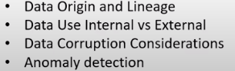

1. **Inclusiveness (Tính toàn diện):** AI systems cần được trao quyền cho mọi người và engage people

Nếu có thể design AI solution cho **thiểu số người dùng** thì ta cũng có thể thiết AI solution **cho đa số người dùng**

* Thiết kế AI kể cả cho người khiếm thính, khiếm thị, và 1 số vấn đề khác.

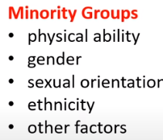

1. **Transparency (minh bạch):** AI nên biết thấu hiểu

Interpretability/Intelligibility (Khả năng diễn giải / Tính đủ điều kiện) là khi người dùng có thể hiểu được hành vi của UI

VD: Provide documentation to help developers debug code.

**Kết quả nhận được từ Transparency of AI:**

+ giảm sự bất công

+ giúp dev debug AI systems

+ lấy được lòng tin từ người dùng

**Người xây dựng AI systems nên là:**

+ hiểu tại sao lại sử dụng AI

+ hiểu về hạn chế về AI systems của họ

Lấy open-source AI framework có thể cung cấp được transparency (it nhất là về mặt kỹ thuật) về hoạt động nội bộ (internal working) của AI systems

1. **Accountability (trách nhiệm)**: nên chịu trách nhiệm cho AI systems.

Những người thiết kế và triển khai hệ thống AI phải chịu trách nhiệm về cách hệ thống của họ hoạt động. Các tổ chức nên dựa trên các tiêu chuẩn công nghiệp để xây dựng các định mức trách nhiệm. Các tiêu chuẩn này có thể đảm bảo rằng các hệ thống AI không phải là cơ quan có thẩm quyền cuối cùng đối với bất kỳ quyết định nào ảnh hưởng đến cuộc sống của con người và con người duy trì sự kiểm soát có ý nghĩa đối với các hệ thống AI có tính tự trị cao.

Chắc rằng quyết định của AI có thể overriden bởi con người.

The structure (cấu trúc?) được đặt vào để liên tục enacting (đưa ra) nguyên tắc của AI và tiếp nhận nó thành trách nhiệm.

AI systems nên làm việc trong:

+ khuôn khổ quản trị (framework of governance)

+ nguyên tắc tổ chức (organizational principles)

+ tiêu chuẩn đạo đức và pháp lý đã được định nghĩa rõ ràng (ethical and legal standards)

Các nguyên tắc hướng dẫn của Microsoft về cách họ **Develop, Sell, Advocate** (biện hộ) khi làm việc với bên thứ 3 và điều này có thể thúc đẩy các quy định (regulations) hướng tới các nguyên tắc AI (AI principles).

Cognitive Services

**Azure Cognitive Services:** là **bao hàm (comprehensive) cả một family của AI services** và cognitive APIs để giúp build các apps thông minh (intelligent apps). {dịch ra chuối v~}

Create customizable, pretrained models (model đã dc train) built with “breakthrough” AI research

Deploy Cognitive Services bất cứ đâu từ cloud cho tới the edge with containers

Dễ nắm bắt – không cần phải là machine-learning expertise.

Developed với những chuẩn mực đạo đực nghiêm túc, empowering responsible (trao quyền trách nhiệm) use with industry-leading tools and guidelines

**Difference between Computer Vision and Cognitive Services**

**Computer Vision**: Một resource cụ thể cho Computer Vision service. Sử dụng loại resource này nếu bạn không có ý định sử dụng bất kỳ cognitive services nào khác hoặc nếu bạn muốn theo dõi việc sử dụng (utilization) và tiêu tốn (costs) cho tài nguyên Computer Vision của mình một cách riêng biệt.

**Cognitive Services**: Một tài nguyên dịch vụ nhận thức chung bao gồm Computer Vision cùng với nhiều cognitive services khác; chẳng hạn như Phân tích văn bản (Text Analytics), Trình dịch văn bản (Translator Text) và những thứ khác. Sử dụng loại resource này nếu bạn định sử dụng nhiều cognitive services và muốn đơn giản hóa việc quản trị (administration) và phát triển (development).

**What are the cognitive services that you can use to detect and analyze faces from Microsoft Azure?**

**Computer Vision**, cung cấp tính năng nhận diện khuôn mặt và một số phân tích khuôn mặt cơ bản, chẳng hạn như xác định tuổi.

**Trình lập chỉ mục video** (**Video Indexer**), mà bạn có thể sử dụng để phát hiện và nhận dạng khuôn mặt trong video.

**Face**, cung cấp các thuật toán được xây dựng trước có thể phát hiện, nhận dạng và phân tích khuôn mặt.

**Decision:**

**Anomaly Detector:** xác địnhsớm vấn đề (identify potential problems early on)

**Content Moderator**: phát hiện content độc hại không mong muốn (potentially offensive or unwanted content)

**Personaliser:** Tạo trải nghiệm mang tính giàu cá nhân hóa cho từng user ()

**Language:**

**Language Understanding:** Xây dựng hiểu ngôn ngữ tự nhiên vào apps, bots, thiết bị IoT

**QnA Maker:** Tạo lớp (layer) đối thoại các câu hỏi và trả lời trên data. 

**Text Analytics:** Phát hiện cảm xúc, câu mấu chốt và tên thực thể 



**Speech:**

**Speech to Text:** Dịch câu thoại âm thanh thành đọc, và searchable text

**Text to Speech:** Đổi chữ thành giọng nói tự nhiên để có giao diện tự nhiên hơn 

**Speech Translation:** Tích dịch giọng nói theo thời gian thực vào apps 

**Speaker Recognition:** Xác định và verify người nói dựa trên audio 

**Vision**

**Computer Vision:** Phân tích nội dụng trong hình và video

**Custom Vision**: Nhận dạng ảnh mình muốn nó nhận dạng để phù hợp với công việc. 

**Face:** Phát hiện và định dạng người và cảm xúc trong ảnh. 

**Congitive API Key and Endpoint**

Cognitive Services là umbrella AI service, cho phép người dùng **truy cập nhiều AI service** bằng **API key và API Endpoint**

**Key** được sử dụng để xác thực các ứng dụng khách (client applications).

Một **endpoint** cung cấp địa chỉ HTTP mà tại đó tài nguyên (resource) của bạn có thể được truy cập.

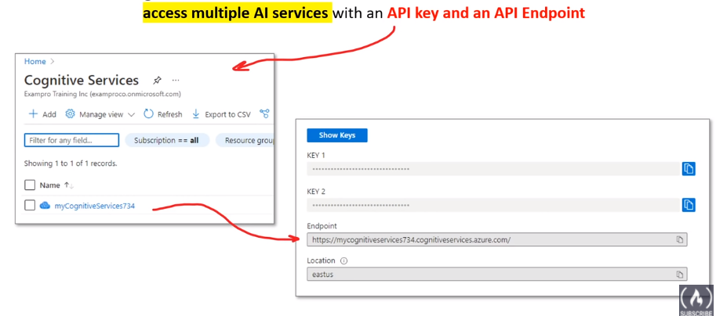

**Knowledge Mining**

Là một **quy luật** (**discipline**) trong AI, sử dụng **một sự kết hợp giữa các intelligent services để nhanh chóng học được một lượng lớn thông tin.**

Cho phép tổ chức thực sự hiểu và explore thông tin, có một cái nhìn sâu sắc (uncover hidden insights), và tìm được những mối liên hệ và patterns theo quy mô.



**Tiếp nhận Làm phong phú Mở rộng**



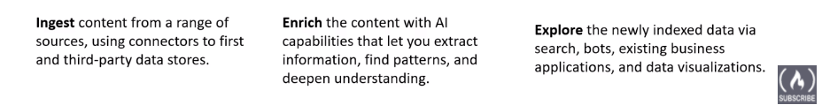

**Ingest:** content từ các nguồn, sử dụng trình kết nối

để lưu trữ dữ liệu của bên thứ nhất và bên thứ ba.

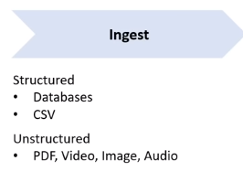

**Enrich:** nội dung có khả năng AI cho phép trích xuất thông tin, tìm patterns, và hiểu sâu hơn.

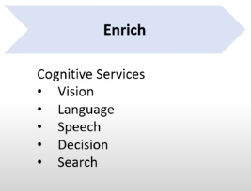

**Explore:** dữ liệu mới được lập chỉ mục thông qua tìm kiếm, bots, ứng dụng doanh nghiệp, data visualization <= nghĩa là info biểu diễn theo dạng biểu đồ

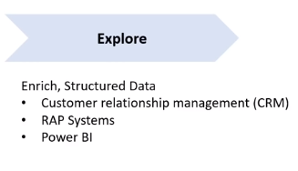

**Sử dụng trong Azure:**

**Content research:** Khi doanh nghiệp giao cho nhân viên công việc review và research các dữ liệu kỹ thuật, thì rất khó để có thể đọc hết được tất cả các page => Knowledge mining giúp nhân viên nhanh chóng review được đống materials đó.

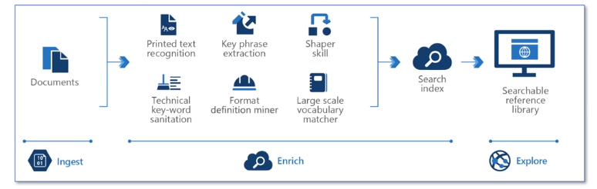

**Auditing (kiểm toán), risk, and compliance management (quản lý tuân thủ):** Dev có thể dùng Knowledge mining để giúp các luật sư (attorneys) nhanh chóng xác định entities quan trọng từ những documents đã đọc và đánh dấu (flag) các ideas quan trọng xuyên suốt documents.

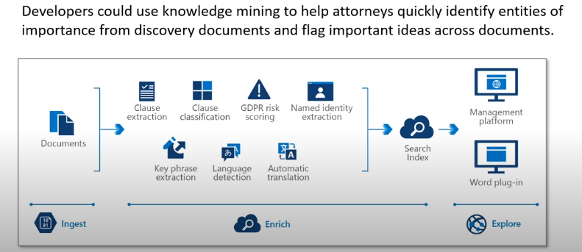

**Business process management:** Trong các ngành nghề nơi cạnh tranh đấu thầu khốc liệt hoặc khi việc chẩn đoán vấn đề phải nhanh chóng hoặc trong thời gian gần như lập tức, các công ty có thể sử dụng Knowledge mining để tránh các rủi ro cao.

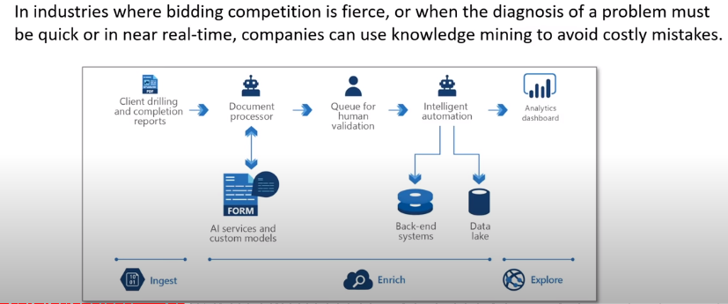

**Customer support and feedback analysis:**

Với nhiều công ty, customer support thì rất tốn và thiếu hiệu quả. Knowledge mining có thể giúp customer suppor teams nhanh chóng tìm được câu trả lời phù hợp với yêu cầu (inquiry) của khách hànghoặcđánh giá cảm xúc của khách hàng theo quy mô..

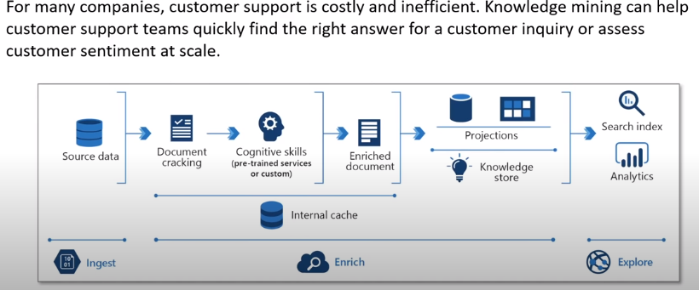

**Digital asset management (Quản lý tài sản kỹ thuật số):**

Có một lượng unstructured data (dữ liệu phi cấu trúc) được tạo ra hằng ngày, nhiều cty không biết phải làm gì hoặc là tìm những thông tin đó trong files của họ như nào. Khi này Knowledge mining thông qua một search index có thể làm nó dễ dàng hơn cho khách hàng hay nhân viên, để xác định vị trí thứ mà họ đang tìm nhanh hơn.

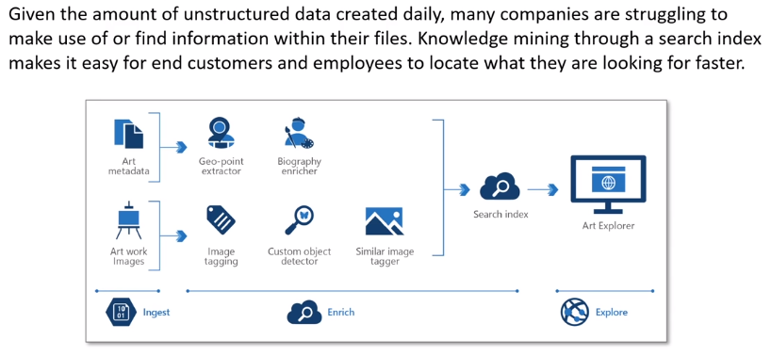

**Contract mangement:**

Nhiều công ty tạo ra sản phẩm cho nhiều lĩnh vực, do đó cơ hội kinh doanh với các nhà cung cấp và người mua khác nhau tăng lên theo cấp số nhân. Khi này Knowledge mining có thể giúp các tổ chức tìm kiếm hàng nghìn trang nguồn để tạo giá thầu chính xác.

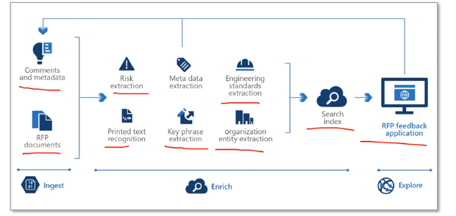

**Face Service**

Azure face service cung cấp thuật toán AI **phát hiện, nhận dạng, và phân tích** khuân mặt con người trong ảnh.

**Azure Face can detect:**

* Mặt trong ảnh
* Mặt với thuộc tính cụ thể nào đó (faces with specific attributes)
* Địa điểm khuôn mặt (Face landmarks)
* Mặt thân quen (similar faces)
* Mặt giống một danh tính cụ thể trong thư viện ảnh (the same face as a specific identity across a gallarey of images)

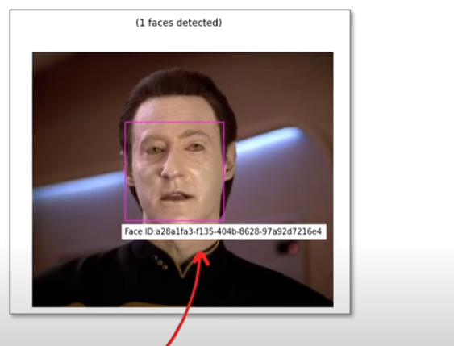

**Face ID**

Là 1 chuỗi độc nhất cho các khuôn mặt phát hiện trong ảnh.

**Face Landmarks**

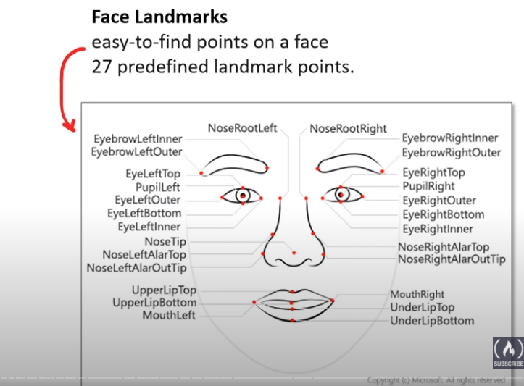

**Face Attributes**

* **Phụ kiện đi kèm** (Phụ kiện đeo trên người)
* **Tuổi**
* **Độ mờ của ảnh**
* **Cảm xúc**
* **Exposure** (Độ tương phản ảnh)
* **Râu**
* **Giới tính**
* **Kính**
* **Tóc**
* **Head pose**
* **Makeup**
* **Mask** (Có đeo mặt nạ hay k?)
* **Noise **
* **Occlusion** (mặt có bị chắn bởi vật nào không)
* **Smile**

**Speech and Translate Service**

Dịch được 90 ngôn ngữ và dialects

Có thể dịch được về **Klingon!**

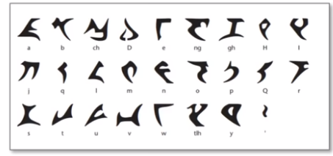

Dùng Neural Machine Translation (NMT) thay thế cho Statistical Machine Transaltion (SMT)

*Statistical Machine Transaltion (SMT) dùng Machine Learning 2010*

**Custom Translator** cho phép bạn mở rộng dịch vụ cho dịch thuật dựa trên doanh nghiệp của bạn và domain use case (như các từ, câu mang tính kỹ thuật)

**Azure speech service** can speech synthesis service (dịch vụ tổng hợp giọng nói), có thể chuyển speech-to-text, text-to-speech, và speech-translation.

=> tổng hợp tạo giọng nói mới (synthesizing creating new voices)

**Speech-to-text**

Dịch speech thành text theo thời gian thực

Batch speech-to-text

Giao tiếp đa thiết bị

Phiên âm cuộc hội thoại

Tạo mô hình giọng nói tùy chỉnh

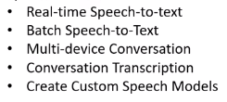

**Text-to-Speech**

Dùng Speech Synthesis Markup Language (SSML)

**Speech synthesis** (**Tổng hợp giọng nói**): Khả năng tạo ra giọng nói. Dùng trong **Text-to-Speech API** trong Azure services

Tổng hợp giọng nói (**Speech synthesis**) theo nhiều khía cạnh (in many respects) là ngược lại của nhận dạng giọng nói. Nó liên quan đến việc dữ liệu giọng nói (vocalizing data), thường là bằng cách chuyển đổi văn bản thành giọng nói

**Required elements for the speech synthesis**

Văn bản được nói. (The text to be spoken)

Giọng nói được sử dụng để phát âm bài phát biểu.

Để synthesize speech, hệ thống thường mã hóa văn bản để chia nhỏ văn bản thành các từ riêng lẻ và gán các âm ngữ (phonetic sounds) cho mỗi từ. Sau đó, nó chia nhỏ phiên âm (phonetic) thành các đơn vị thuận/prosodic units (chẳng hạn như cụm từ (phrases), mệnh đề (clauses) hoặc câu) để tạo ra các âm vị (phonemes) sẽ được chuyển đổi sang định dạng âm thanh. Các âm vị (phonemes) này sau đó được tổng hợp thành âm thanh bằng cách áp dụng giọng nói, sẽ xác định các thông số như cao độ (pitch) và âm sắc (timbre); và tạo dạng sóng âm thanh có thể xuất ra loa hoặc ghi vào tệp.

Tạo giọng nói tùy chỉnh

**Voice Assistance**

Tích hợp với Bot Framework SDK

**Speech Recognition:** dùng trong **Speech-to-Text API** trong Azure services

Xác minh và nhận dạng người nói

Khả năng phát hiện và giải thích đầu vào bằng giọng nói.

Nhận dạng giọng nói liên quan đến việc lấy từ được nói và chuyển đổi nó thành dữ liệu có thể được xử lý - thường bằng cách phiên âm (transcribing) nó thành một biểu diễn văn bản (text representation). Các từ được nói có thể ở dạng giọng nói được ghi lại trong tệp âm thanh hoặc âm thanh trực tiếp từ micrô.

Các model bạn sử dụng để thực hiện **Speech Recognition**

Một mô hình âm thanh (**An acoustic model**) chuyển đổi tín hiệu âm thanh thành các âm vị/ phonemes (biểu diễn của các âm thanh cụ thể).

Một mô hình ngôn ngữ (**A language model**) ánh xạ (maps) âm vị (phonemes) với từ, thường sử dụng thuật toán thống kê (statistical algorithm) dự đoán chuỗi từ có thể xảy ra nhất (the most probable sequence of words) dựa trên âm vị.

**Ứng dụng của speech recognition:**

* Cung cấp phụ đề chi tiết (closed captions) cho video đã quay hoặc video trực tiếp

* Tạo bản ghi (a transcript) cuộc gọi điện thoại hoặc cuộc họp

* Tự động ghi chú chính tả (Automated note dictation)

* Xác định đầu vào dự kiến của người dùng để xử lý thêm

**Ứng dụng của speech synthesis**

* Tạo phản hồi (responses) bằng giọng nói cho đầu vào của người dùng.

* Tạo menu thoại cho hệ thống điện thoại.

* Đọc to email hoặc tin nhắn văn bản trong các tình huống rảnh tay (hands-free scenarios).

* Phát thông báo ở các địa điểm công cộng, chẳng hạn như nhà ga hoặc sân bay.

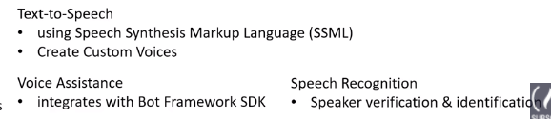

**Text Analytics**

Text Analytics API là một NLP service dùng cho **text mining và text analysis**

**Text Analytics** resource - chọn loại tài nguyên này nếu bạn chỉ định sử dụng dịch vụ **Text Analytics** hoặc nếu bạn muốn quản lý quyền truy cập và thanh toán (billing) cho tài nguyên này một cách riêng biệt với các dịch vụ khác.

**Text Analytics có thể làm:**

**Phân tích cảm xúc (sentiment analysis):** đánh giá văn bản và trả về điểm cảm nhận (sentiment scores) và nhãn (labels) cho mỗi câu.

Biết người khác nghĩ gì về nhãn hàng hay topic của bạn

Feature provides sentiment labels (Tính năng cung cấp nhãn tình cảm) ví như là “negative”, “neutral”, “positive”

Apply labels and confidence score vào text at **sentence and docoment level**

**Labels** gồm: **negative, positive, mixed, neutral**

**Confidence score** từ **0 đến 1,** với 1 là positive, 0 là negative, và scores gần 0.5 được xem là **neutral** hay **indeterminate**.

**Indeterminate sentiment**:

Điểm 0,5 có thể chỉ ra rằng cảm xúc của văn bản là mập mờ (indeterminate) và có thể là kết quả của văn bản không có đủ ngữ cảnh (context) để phân biệt (discern) tình cảm (sentiment) hoặc không đủ cách diễn đạt (phrasing). Ví dụ: một danh sách các từ trong một câu không có cấu trúc (unstructure), có thể dẫn đến indeterminate score.

**Opinion mining**

Là một khía cạnh khác dựa trên phân tích cảm xúc (sentiment analysis)

Thông tin chi tiết (granular information) về các ý kiến liên quan đến các khía cạnh

**VD cho Opinion và Sentiment analysis**

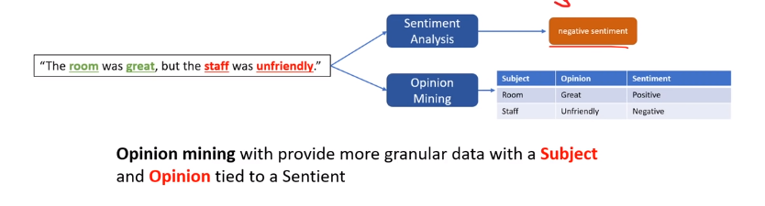

**Key phrase extraction**

Nhanh chóng xác định khái niệm chính trong văn bản

**Hiệu quả** khi bạn đưa nó **một đống text** cho nó làm

Trái ngược với **phân tích cảm xúc** (sentiment analysis)

=> chỉ làm việc tốt với lượng văn bản nhỏ

Document size có thể 5,120 hoặc ít hơn cho mỗi document, và có thể chưa 1,000 items (IDs) trong mỗi collection

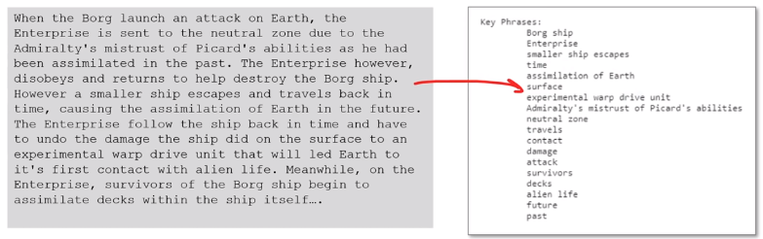

**Language detection**

Phát hiện loại ngôn ngữ mà văn bản đưa vào là gì

**Named entity recognition (NER)**

Xác định và phân loại entities trong văn bản như người, nơi chốn, tổ chức, số lượng.

Tập hợp con (Subset) của NER là Personally Identifiable Information (PII)

Detected **words and phrases mentioned in unstructured text** can be **associated with one or more semantic types (các loại ngữ nghĩa)**

**Loại ngữ nghĩa (semantic types)** có thể là: Location, Event, Location, Person, Diagnosis, Age

Trong Azure có ngữ nghĩa cho người dùng chung và y tế.

**Optical Character Recognitoin (OCR)**

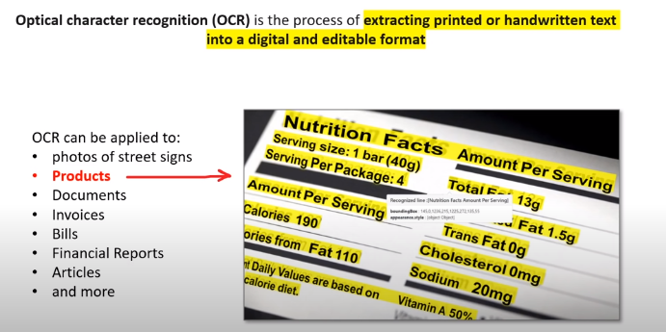

Azure có 2 APIs để thực hiện OCR: **OCR API** và **Read API**

**OCR API:** được thiết kế để trích xuất nhanh chóng một lượng nhỏ văn bản trong hình ảnh. Nó hoạt động đồng bộ để cung cấp kết quả ngay lập tức và có thể nhận dạng văn bản bằng nhiều ngôn ngữ.

* Là model ra đời trước
* Chỉ hỗ trợ cho ảnh
* Thực thi đồng bộ (**synchronously**)

Trả về văn bản phát hiện ngay lập tức

Phù hợp cho văn bản ít chữ

* Hỗ trợ nhiều ngôn ngữ hơn
* Dễ implement

OCR trả về:

**Regions**: Các vùng (regions) trong hình ảnh có chứa văn bản

**Lines**: Các dòng văn bản trong mỗi vùng (regions)

**Words**: Các từ trong mỗi dòng văn bản

Đối với mỗi phần tử này, OCR API cũng trả về tọa độ bounding box theo hình chữ nhật để chỉ ra vị trí trong hình ảnh nơi **vùng** (regions), **dòng** (lines) hoặc **từ** (words) xuất hiện.

**Read API:** sử dụng các recognition models mới nhất và được tối ưu hóa cho các hình ảnh có lượng văn bản đáng kể hoặc có nhiễu hình ảnh (visual noise) đáng kể.

* Là bản nâng cấp
* Hỗ trợ ảnh và PDFs
* Thực thi không đồng bộ (**asynchronously**)

Song song các tasks trên mỗi dòng để cho kết quả nhanh hơn

**Phù hợp cho văn bản nhiều chữ**

* Hỗ trợ ít ngôn ngữ hơn
* Hơi khó implement

Read API trả về info:

**Pages** - Một trang cho mỗi trang văn bản, bao gồm thông tin về kích thước và hướng trang (orientation).

**Lines** - Các dòng văn bản trên một trang.

**Words** - Các từ trong một dòng văn bản.

Mỗi dòng và từ bao gồm tọa độ bounding box cho biết vị trí của nó trên trang.

OCR được thực hiện thông qua **Computer Vision SDK**

**Form Recognizer Service**

Là một **specialize OCR service** (dịch printed text thành digital và content có thể edit) và **bảo toàn cấu trúc và mối quan hệ của dữ liệu dạng biểu mẫu** (**preserve that structure and relationship of form-like data**)

**Dùng Form Recognizer** để **tự động nhập dữ liệu** (automate data entry) trong app của bạn và **làm phong phú thêm khả năng tìm kiếm tài liệu của bạn.**

**Form Recognizer** trong **Azure** cung cấp khả năng xử lý biểu mẫu thông minh (intelligent form processing capabilities) mà bạn **có thể sử dụng để tự động hóa việc xử lý dữ liệu trong các tài liệu** như biểu mẫu, hóa đơn và biên nhận

**Form Recognizer** có thể xác định:

Cặp giá trị chính (Key value Pairs)

Điểm lựa chọn (Selection marks)

Cấu trúc bảng (Table structure)

**Form Recognizer** xuất ra cấu trúc như:

Mối quan hệ tệp gốc (Originals file relationship)

Bounding boxes

Confidence scores

**Form Recognizer gồm:**

Các mô hình xử lý tài liệu tùy chỉnh (Custom documents processing models)

Mô hình xây dựng sẵn cho, hóa đơn, biên nhận, ID, business card (Prebuilt model for invoice, receipt, IDs, business cards)

The Layout model

Layout:

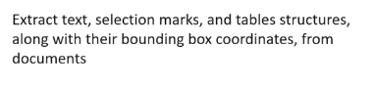

**Form Recognizer** có thể extract text, selection marks, và cấu trucu1 bảng (số dòng và cột liên kết với văn bản) sử dụng high-definition OCR và deep learning model nâng cấp từ documents.

**Ứng dụng thực tiễn:**

**VD:** Trích xuất số hóa đơn từ một hóa đơn.

Nhận dạng nhà bán lẻ từ biên lai.

**Form Recognizer supports automated document processing by 2 ways: Custom models, A pre-built receipt model.**

**Custom models**, cho phép bạn trích xuất những gì được gọi là **cặp khóa / giá trị** và **dữ liệu bảng** từ biểu mẫu (forms). Các mô hình tùy chỉnh được đào tạo bằng cách sử dụng dữ liệu của riêng bạn, giúp điều chỉnh mô hình này cho phù hợp với các biểu mẫu (forms) cụ thể của bạn. Bắt đầu chỉ với năm mẫu biểu mẫu (forms) của bạn, bạn có thể đào tạo mô hình tùy chỉnh. Sau bài tập huấn luyện đầu tiên, bạn có thể đánh giá kết quả và cân nhắc xem có cần bổ sung thêm mẫu và huấn luyện lại hay không.

*Một mô hình biên nhận được tạo* *sẵn* (**pre-built receipt model**) được cung cấp sẵn và được đào tạo để nhận ra và trích xuất dữ liệu từ biên lai bán hàng.

**Form Recognizer Service - Custom Models**

Cho phép **extract text, key/value pairs, selection marks, table data.**

Models này được train bởi data của bạn => phù hợp với forms của bạn

Chỉ cần 5 sample input forms để bắt đầu

Một mô hình xử lý tài liệu được đào tạo có thể xuất ra dữ liệu có cấu trúc bao gồm các mối quan hệ trong tài liệu dạng ban đầu (A trained document processing model can output structured data that includes the relationships in the original form document)

Sau khi train model, bạn có thể test và train lại, cuối cùng dùng nó để trích xuất dữ liệu một cách đáng tin cậy từ nhiều forms hơn dựa vào nhu cầu của bạn

You have **2 learning options**:

**Train without lables**:

Dùng **unsupervised learning** để hiểu the layout và các mối quan hệ giữa các field và entries (mục) trong forms của bạn.

**Train with Labels:**

Dùng **supervised learning** để trích xuất giá trị theo ý thích, thông qua forms đã được label (trained data) mà bạn cung cấp.

**The guidelines to get the best results when using a custom model**

**Hình ảnh phải có định dạng** JPEG, PNG, BMP, PDF hoặc TIFF

**Kích thước tệp** phải nhỏ hơn **20 MB**

**Kích thước hình ảnh** từ 50 x 50 pixel đến 10000 x 10000 pixel

Đối với tài liệu **PDF**, **không lớn hơn** 17 inch x 17 inch

**Form Recognizer Service – Prebuilt Models**

Biên nhận (**receipt**):

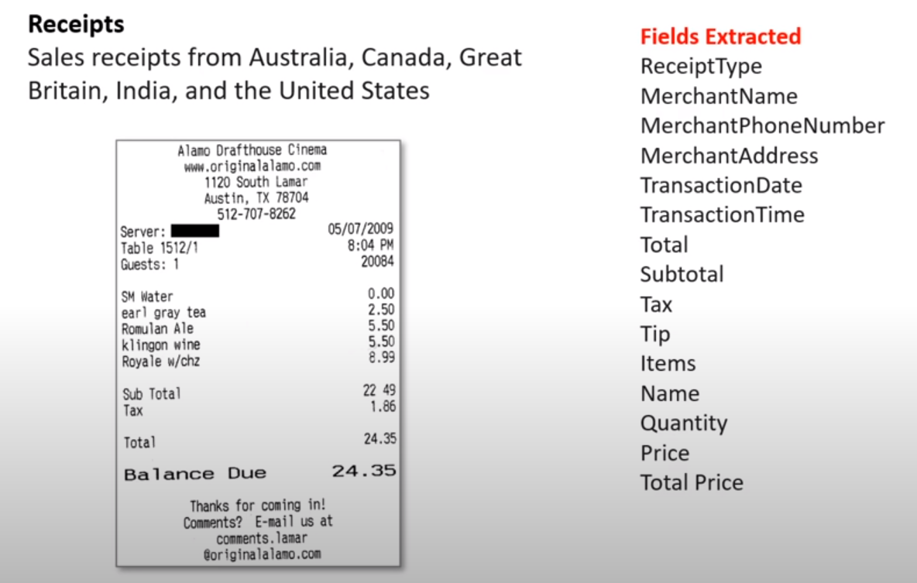

**Business Cards**:

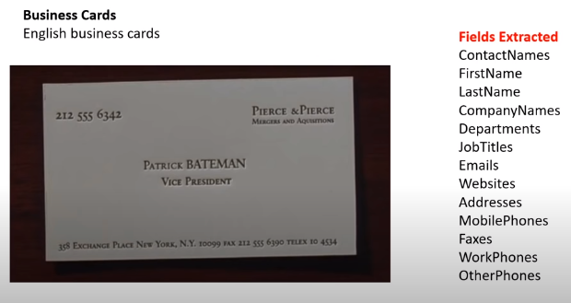

**Hóa đơn (Invoices):**

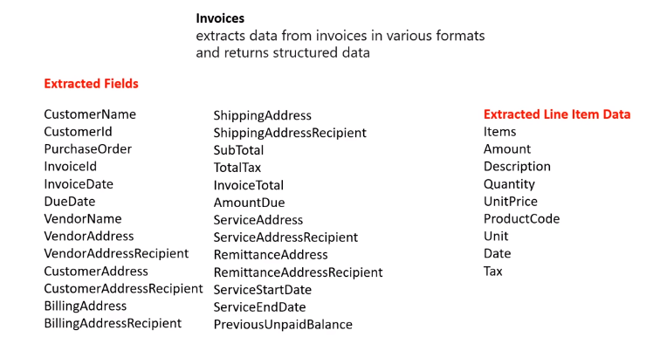

**IDs**

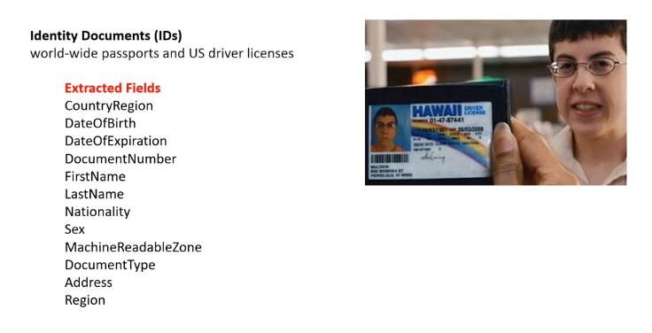

**Language Understanding Service (LUIS)**

Là **một Machine Learning service không cần code, dùng để xây dựng ngôn ngữ tự nhiên vào app, bots, và thiết bị IoT**

**VD ứng dụng:** giải thích (interpret) ý nghĩa của một user input, chẳng hạn như ''Call me back later?''



LUIS có thể được truy cập qua tên miền của nó **luis.ai**

LUIS dùng Natural Language Processing (NLP) và **Natural Language Understanding (NLU)**

NLU là khả năng *biến đổi* (*transform*) một tuyên bố ngôn ngữ (a linguistic statement) để trình bày cho phép bạn hiểu người dùng của mình một cách tự nhiên.

LUIS được tạo ra với mục đích tập trung vào **intention** và **extraction**:

**User muốn gì**

**User đang nói gì**

Một ứng dụng LUIS bao gồm một **lược đồ** (**schema**). Lược đồ này được tạo tự động cho bạn khi bạn sử dụng giao diện web LUIS.ai

Lược đồ cho biết:

**Intentions –** user đang yêu cầu gì

Một **LUIS app** luôn **có** một **None** Intent: Trong **ứng dụng Language Understanding**, mục **None Intent** được **tạo** nhưng **để trống có mục đích**. **None Intent** là một intent bắt buộc (**required intent**) và không thể bị xóa hoặc đổi tên. **Điền** vào nó **bằng** những **utterances** bên ngoài **domain** của bạn.

**An intent** (Ý định) đại diện cho mục đích (purpose) hoặc mục tiêu (goal), được thể hiện bằng lời nói (utterance) của người dùng. Ví dụ: đối với cả hai cách phát biểu (utterances) ở dưới, mục đích là để bật một thiết bị; vì vậy trong Understanding application của mình, bạn có thể xác định TurnOn intent có liên quan đến những cách phát biểu (utterances) này.

**Entities** – phần nào của Intent được dùng để xác định câu trả lời

**Entities** (Một thực thể) là một item mà một phát ngôn đề cập đến. Ví dụ: quạt và đèn trong các cách phát âm sau:

"Switch the **fan** on."

"Turn on the **light**."

**Các loại entities: 4 loại**

**Machine-Learned**: Các **Entities** được mô hình của bạn học trong quá trình đào tạo từ ngữ cảnh (**context**) trong các câu nói mẫu (**sample utterances**) mà bạn cung cấp.

**List**: Các **Entities** được định nghĩa là một hệ thống phân cấp (**hierarchy**) của danh sách và danh sách con (**sublists**). Ví dụ: danh sách **thiết bị** có thể bao gồm danh sách phụ cho **light** và **fan**. Đối với mỗi mục nhập danh sách (**list entry**), bạn có thể chỉ định các từ đồng nghĩa, chẳng hạn như **lamp** cho **light**.

**RegEx**: Các **Entities** được xác định như là **regular expression** mô tả một **pattern** - ví dụ: bạn có thể xác định một mẫu như [0–9] {3} - [0–9] {3} - [0–9] {4} cho các số điện thoại có dạng 555–123–4567.

**Pattern.any**: Các **Entities** được sử dụng với các **patterns** để xác định các thực thể phức tạp (**complex entities**) có thể khó trích xuất từ các câu nói mẫu (**sample utterances**).

**Utterances (lời nói)** – Nhiều ví dụ của user input mà trong đó bao gồm intent và entities dùng cho train Machine Learning Model để khi đưa ra dự đoán trùng khớp với user input thật

Một intent cần một hoặc nhiều ví dụ utterances để training

Recommended 15-30 example utterances

Muốn train để bỏ qua utterance thì dùng None Intent (To expilicitly train to ignore an utterance use the None Intent)

**Intents** **classify** user utterances

**Entites** **extract** data from utterance

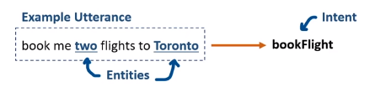

**An utterance** (Lời nói) là một ví dụ về điều gì đó mà người dùng có thể nói và ứng dụng của bạn phải diễn giải (**interpret**). Ví dụ: khi sử dụng hệ thống tự động hóa gia đình, người dùng có thể sử dụng các cách nói sau:

"Switch the fan on."

"Turn on the light."

**Tạo một language understanding application với Language Understanding bao gồm hai nhiệm vụ chính:**

Đầu tiên, bạn phải **xác định** các thực thể (entities), ý định (intents) và lời nói (utterances) để đào tạo mô hình ngôn ngữ (language model) – thường được gọi là authoring the model.

Sau đó, bạn phải **xuất bản** (publish) mô hình **để** các ứng dụng khách (client applications) có thể sử dụng nó cho intent và dự đoán thực thể (entity prediction) dựa trên đầu vào của người dùng.

**QnA Maker Service**

Là một **cloud-based Natural Language Processing (NLP) service** cho phép bạn **tạo một natural conversational layer** trên data của bạn.

QnAMaker được host trên miên riêng của nó **qnamaker.ai**

Nó sẽ tìm câu trả lời thích hợp nhất cho bất kì input nào từ thông tin **custom knowledge base** (KB) của bạn

Thường được dùng để xây dựng conversational client applicatoins, gồm:

ứng dụng mạng xã hội

chat bots

speech-enabled desktop applications

QnA Maker không lưu trữ dữ liệu khách hàng

Tất cả dữ liệu khách hàng được lưu trữ trong khu vực mà khách hàng triển khai các phiên bản dịch vụ mà khách hàng phụ thuộc. (the dependency service instances in)

**Ứng dụng:**

**Khi có các thông tin tĩnh (static info:** thông tin đã cho trc**)**

**Khi muốn cung cấp cùng câu trả lời cho các yêu cầu, câu hỏi, lệnh**

**Khi bạn muốn lọc các thông tin tĩnh dựa trên meta-information (siêu thông tin):** thêm metadata tags nếu muốn thêm 1 lựa chọn lọc nào đó liên quan đến khách hàng hay thông tin. Thường thì metadata info bao gồm chit-chat, loại (type) nội dung hoặc định dạng (format), content purpose, content freshness (nội dung mới)

**Khi bạn muốn quản lý con bot nói chuyện gồm mấy thông tin tĩnh (static)**

**Automatic bot creation functionality của QnA Maker**: cho phép bạn tạo một bot cho knowledge base đã xuất bản của mình và xuất bản nó dưới dạng ứng dụng Azure Bot Service chỉ với một vài cú nhấp chuột.

**Ta có thể mở rộng và configure con bot:**

Sau khi đã tạo con bot của bạn, bạn có thể quản lý nó trong Azure portal, trong đó bạn có thể:

* Mở rộng chức năng của bot bằng cách thêm custom code.

* Kiểm tra bot trong giao diện kiểm tra tương tác (interactive test interface).

* Configure logging, phân tích/analytics và tích hợp/integration với các dịch vụ khác.

Khi bot của bạn đã sẵn sàng để phát hành cho người dùng, bạn có thể kết nối nó với nhiều (multiples) channels, điều đó giúp người dùng có thể thao tác với nó thông qua web chat, email, Microsoft Teams, và các phương tiện truyền thông khác.

**QnA Maker Service - Knowledgebase**

QnA Maker **imports** content của bạn **thành** knowledge base of question and answer pairs.

QnA Maker có thể xây dựng knowledge base từ **tài liều cho sẵn, manual hoặc website (URL, DOCX, PDF)**

* Chỉ cần viết docx miễn là có heading và text là nhận được hết. Có thể trích xuất được hình ảnh và chỉ cần biến nó thành con bot là xong.

Nó dùng ML để trích xuất cặp câu hỏi và trả lời

Nội dung của cặp câu hỏi và trả lời gồm:

+ Tất cả các dạng câu hỏi

+ Metadata tags được dùng để lọc câu trả lời lựa chọn trong quá trình tìm kiếm.

+ Lời nhắc theo dõi để tiếp tục sàng lọc tìm kiếm (Follow-up prompt to continue the

search refinement)

QnA Maker lưu trữ câu trả lời theo kiểu **markdown**

Một khi Knowledge Base được imported vào, bạn có thể **tinh chỉnh (fine-tune) kết quả imported vào** bằng cách editing cặp Câu Hỏi và Câu Trả Lời (the Question and Answer pair)

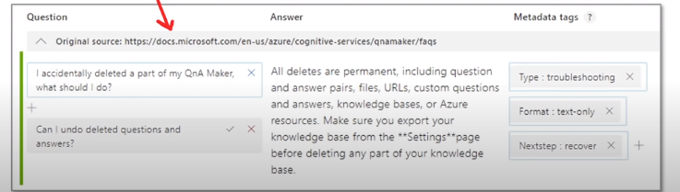

*Có thể tương tác với bot của bạn thông qua QNAMaker.ai, Azure Bot Service, Bot Composer*

Chit-chat là một tính năng (feature) trong QnA maker, cho phép bạn dễ dàng thêm một pre-populated set (1 tập hợp được điền sẵn) of the top chit-chat, vào trong knowledge base của bạn.

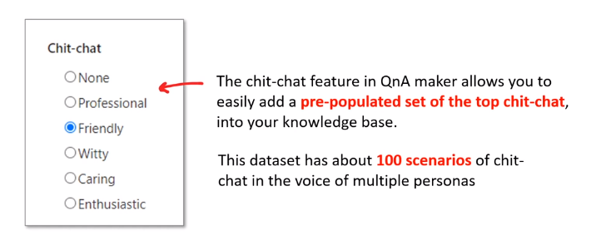

QnA Maker’s system is layered ranking approach

Dữ liệu được lưu trữ trong Azure search, nó cũng là first ranking layer

Kết quả đầu tiên từ Azure search sau đó được chuyển qua QnA Maker’s NLP re-ranking model để cho ra kết quả cuối cùng và confidence score.

**QnA Maker Service – Multi-turn conversation**

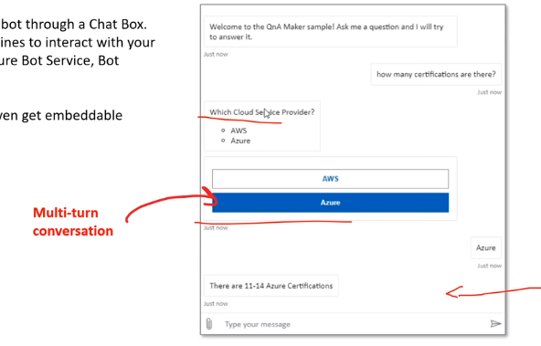

Là follow-up prompts và context (bồi cảnh?) dùng để điều khiển (manage) multiple turn, được gọi multi-turn, cho bot của bạn qua các câu hỏi. => ý là dùng để điều khiển cho bot trả lời qua lại nhiều lược các câu hỏi.

Khi câu hỏi **không thể trả lời trong 1 lượt (single turn)**

QnA Maker cung cấp multi-turn prompts và active learning, giúp cải thiện cặp câu hỏi và trả lời cơ bản

**Multi-turn prompts** giúp kết nối cặp câu hỏi và trả lời. Liên kết này cho phép client application đưa ra top answer và cung cấp nhiều câu hỏi để tinh chỉnh (to refine) tìm kiếm cho câu trả lời cuối cùng

Sau khi knowledge base nhận được các câu trả lời từ người dùng tại published endpoint, QnA Maker bắt đầu dùng **active learning** cho các câu hỏi thực tế này để yêu cầu sự thay đổi trong knowledge base từ đó cải thiện chất lượng.

**Kiến thức thêm**

**Machine reading comprehension (MRC)**

Là một hệ thống AI không chỉ đọc các ký tự văn bản mà còn có thể sử dụng semantic model để diễn giải (interpret) văn bản đó.

**Language Modeling**

Có thể phát hiện được ý nghĩa trong text statement. Hướng tới dịch nghĩa ý định từ text statement và trích xuất ra thông tin chính từ đó hiểu được ý nghĩa của câu. Có thể thực hiện trên nhiều ngôn ngữ nhưng chỉ thực hiện một lần một ngôn ngữ.

**Face Recognition Operation**

**Verify**

Lấy 2 khuôn mặt và xác định liệu nó có phải cùng một người. Phát hiện khuôn mặt bằng Detect API, sau đó dùng Verify để so sánh 2 khuôn mặt.

**Find Similar**

Lấy khuôn mặt đã phát hiện ra và trích xuất khuôn mặt khác có độ giống nhau từ danh sách bạn cung cấp. Find Similar trả về một subset (tập con) của các khuôn mặt trong danh sách.

**Group**

Tạo nhiều nhóm nhỏ hơn từ danh sách khuôn mặt dựa vào sự giống nhau của mặt. Group cần khoảng 2 đến 1000 khuôn mặt. Không nên dùng Group để đánh giá 2 khuôn mặt, muốn đánh giá thì dùng Verify.

**Identify**

Lấy một hay nhiều mặt và match nó vào người. Identify trả về danh sách có khả năng trùng khớp với một confidence score giữa 0 và 1 (tự tin trùng nhất). Không nên dùng Identify để dánh giá 2 khuôn mặt có trùng với một người không.

**A real-time inference pipeline**

Nhất định phải có ít nhất 1 Web Service Input module và 1 Web Service Output module. Web Service Input module thường lài step đầu tiên trong pipeline và thay thế dataset trong training pipeline. Web Service Output module thường là bước cuối cùng trong pipeline.

**Add Rows module** kết hợp 2 dataset lại với nhau bằng cách nối dataset thứ hai lại với dataset thứ nhất. Bạn sẽ dùng module này trong pipeline.

**The Cross Validate Model module**

Đánh giá cả dataset lẫn model, và cung cấp ý tưởng về mức độ đại diện (representative) của tập dữ liệu (dataset) và mức độ nhạy cảm của mô hình đối với các biến (variations) trong dữ liệu đầu vào. Bạn sẽ dùng module này trong một training pipeline để ngăn không cho mô hình của bạn bị trang bị quá mức (overfitted).

**The Evaluate Model module**

Không quan trọng lắm trong inference pipeline và có thế loại bỏ. Evaluate Model dùng để đo độ chính xác của một trained pipeline.

**On Microsoft Azure, language understanding is supported through the Language Understanding Intelligent Service**

**Keyphrase extraction**

Trích xuất cụm từ khóa (Key phrase extraction) là khái niệm đánh giá nội dung của một tài liệu hoặc các tài liệu, sau đó xác định các ý chính (main talking points) của (các) tài liệu đó.

**CÂU HỎI**

**Trong machine learning progresss, cách để split data cho traning và evaluation?**

***Trả lời:*** Trong Azure Machine Learning, the percentage split (chia theo phần trăm) là kỹ thuật dùng để split data. Ramdom data với phần trăm cho trước sẽ được split để train và test data.

**Bạn muốn tạo một mô hình để dự đoán doanh số bán kem dựa trên dữ liệu lịch sử bao gồm tổng doanh số bán kem hàng ngày và các phép đo thời tiết. Bạn nên sử dụng dịch vụ Azure nào?**

***Trả lời:*** Azure Machine Learning

**Adventure Works Cycles là một doanh nghiệp cho thuê các chu kỳ trong một thành phố. Doanh nghiệp có thể sử dụng dữ liệu lịch sử để đào tạo mô hình dự đoán nhu cầu thuê hàng ngày nhằm đảm bảo có đủ nhân viên và chu kỳ. Bạn nên sử dụng dịch vụ nào?**

Azure Machine Learning

**Bạn tạo một mô hình học máy để hỗ trợ đơn xin phê duyệt khoản vay cho ngân hàng. Mô hình phải đưa ra dự đoán về việc khoản vay có nên được chấp thuận hay không mà không kết hợp bất kỳ thành kiến nào dựa trên giới tính, dân tộc hoặc các yếu tố khác có thể dẫn đến lợi thế hoặc bất lợi không công bằng cho các nhóm người nộp đơn cụ thể. Điều này tuân theo nguyên tắc nào của AI có trách nhiệm?**

Fairness

**Việc phát triển ứng dụng phần mềm dựa trên AI phải trải qua các quy trình quản lý triển khai và kiểm tra nghiêm ngặt để đảm bảo rằng chúng hoạt động như mong đợi trước khi phát hành. Điều này tuân theo nguyên tắc nào của AI có trách nhiệm?**

Reliability and safety

**Các mô hình học máy mà hệ thống AI dựa trên đó dựa trên khối lượng lớn dữ liệu, có thể chứa các chi tiết cá nhân phải được giữ kín. Điều này tuân theo nguyên tắc nào của AI có trách nhiệm?**

Privacy and security

**Hệ thống AI nên trao quyền cho mọi người và thu hút mọi người. AI phải mang lại lợi ích cho mọi thành phần trong xã hội, bất kể khả năng thể chất, giới tính, khuynh hướng tình dục, dân tộc hay các yếu tố khác. Điều này tuân theo nguyên tắc nào của AI có trách nhiệm?**

Inclusiveness

**Hệ thống AI nên dễ hiểu. Người dùng phải được nhận thức đầy đủ về mục đích của hệ thống, cách thức hoạt động của hệ thống và những hạn chế nào có thể xảy ra. Điều này tuân theo nguyên tắc nào của AI có trách nhiệm?**

Transparency

**Các nhà thiết kế và phát triển các giải pháp dựa trên AI nên làm việc trong khuôn khổ các nguyên tắc quản trị và tổ chức để đảm bảo giải pháp đáp ứng các tiêu chuẩn đạo đức và pháp lý đã được xác định rõ ràng. Điều này tuân theo nguyên tắc nào của AI có trách nhiệm?**

Accountability

**In the Machine Learning Studio, where do you register the data to train the model?**

Assets > Datasets

**Một đại lý ô tô muốn sử dụng dữ liệu bán ô tô lịch sử để đào tạo mô hình máy học. Người mẫu sẽ dự đoán giá của một chiếc xe đã qua sử dụng dựa trên các đặc điểm như tuổi, kích thước động cơ và quãng đường đi được. Đại lý cần tạo loại mô hình học máy nào?**

Regression

**Một ngân hàng muốn sử dụng hồ sơ hoàn trả khoản vay trước đây để phân loại các đơn xin vay rủi ro thấp hay rủi ro cao dựa trên các đặc điểm như số tiền vay, thu nhập của người vay và thời gian cho vay. Ngân hàng cần tạo ra loại mô hình học máy nào?**

Classification

**Bạn dự định sử dụng trình thiết kế Azure Machine Learning để tạo và xuất bản regression model. Bạn nên chọn phiên bản nào khi tạo không gian làm việc Azure Machine Learning?**

Enterprise

**You use the Azure Machine Learning designer to create a training pipeline and an inference pipeline for a regression model. Now you plan to deploy the inference pipeline as a real-time service. What kind of compute target should you create to host the service?**

Inference Cluster

**Bạn đang sử dụng trình thiết kế Azure Machine Learning để tạo training pipeline cho mô hình phân loại nhị phân (binary classification model). Bạn đã thêm tập dữ liệu (dataset) chứa các tính năng (features) và nhãn (labels), Two-Class Decision Forest module và Train Model module. Bạn dự định sử dụng các Score Model và Evaluate Model để kiểm tra mô hình được đào tạo với một tập hợp con của tập dữ liệu không được sử dụng để đào tạo. Bạn nên thêm loại module bổ sung nào?**

Split Data

**Bạn sử dụng trình thiết kế Azure Machine Learning để tạo một đường dẫn đào tạo (training pipeline) cho một mô hình phân loại (classification model). Bạn phải làm gì trước khi triển khai mô hình như một dịch vụ?**

Tạo một inference pipeline từ the training pipeline

**Để đào tạo mô hình phân cụm (clustering model), bạn cần áp dụng thuật toán phân nhóm cho dữ liệu (clustering algorithm), chỉ sử dụng các tính năng mà bạn đã chọn để phân nhóm. Bạn sẽ đào tạo mô hình với một tập hợp con dữ liệu và sử dụng phần còn lại để kiểm tra mô hình đã đào tạo. Đây là đường dẫn hoàn chỉnh để phân cụm các mô-đun còn thiếu trong đường dẫn sau là gì?**

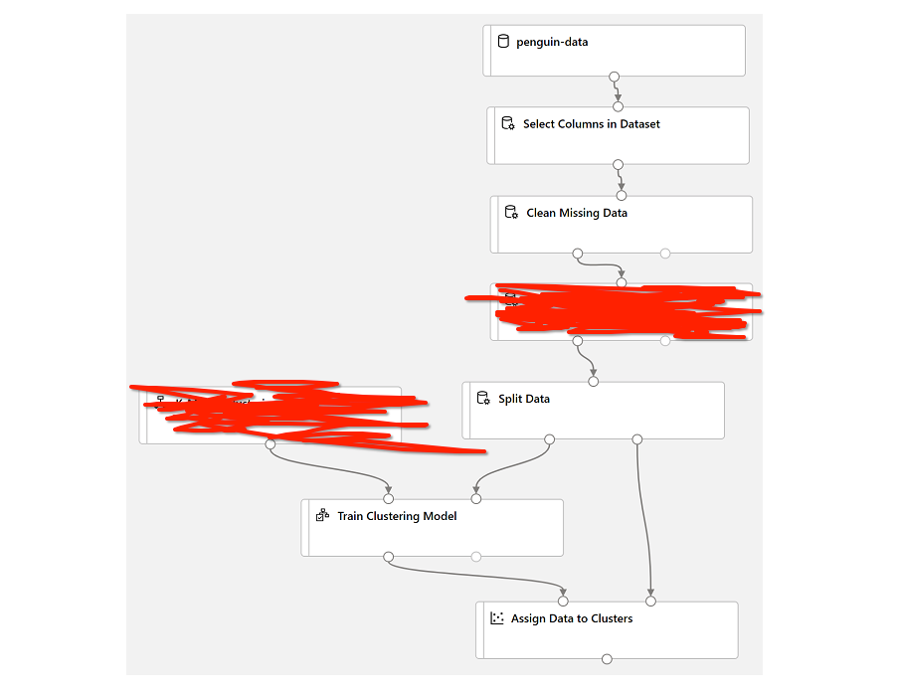

Normalize Data  
K-Means Clustering

**Bạn đang sử dụng đường dẫn thiết kế Azure Machine Learning để đào tạo và kiểm tra mô hình phân cụm K-Means. Bạn muốn mô hình của mình chỉ định items vào một trong ba cụm. Bạn nên đặt thuộc tính cấu hình nào của mô-đun K-Means Clustering để thực hiện điều này? (*Which configuration property of the K-Means Clustering module should you set to accomplish this?)***

Set Number of Centroids (tâm) to 3

**Bạn sử dụng trình thiết kế Azure Machine Learning để tạo một đường dẫn đào tạo (training pipeline) cho một mô hình phân cụm. Bây giờ bạn muốn sử dụng mô hình trong một đường dẫn suy luận (inference pipeline). Bạn nên sử dụng mô-đun nào để suy ra (infer) các dự đoán cụm (cluster predictions) từ mô hình?**

Assign Data to Clusters

# **Computer vision workloads on Azure**

**Bạn muốn sử dụng dịch vụ Computer Vision để phân tích hình ảnh. Bạn cũng muốn sử dụng dịch vụ Text Analytics để phân tích văn bản. Bạn muốn các nhà phát triển chỉ yêu cầu một key và endpoint để truy cập tất cả các dịch vụ của bạn. Bạn nên tạo loại resource nào trong Azure subscription của mình?**

Cognitive Services

**Bạn muốn sử dụng dịch vụ Computer Vision để xác định vị trí của từng items trong ảnh. Bạn nên truy xuất (retrieve) các tính năng nào sau đây?**

Objects

**Bạn muốn sử dụng dịch vụ Computer Vision để phân tích hình ảnh các vị trí và xác định các tòa nhà nổi tiếng? Những gì bạn nên làm?**

Retrieve the categories for the image, specifying the landmarks domain (Truy xuất các danh mục cho hình ảnh, chỉ định miền địa danh)

**Sau khi bạn xuất bản mô hình lên prediction resource của mình. Để sử dụng mô hình của bạn, nhà phát triển ứng dụng khách cần thông tin gì?**

**Project ID**: ID duy nhất của dự án Custom Vision mà bạn đã tạo để đào tạo mô hình.

**Tên Model**: Tên bạn đã chỉ định cho mô hình trong quá trình xuất bản.

**Prediction endpoint**: Địa chỉ HTTP của điểm cuối cho prediction resource mà bạn đã xuất bản mô hình (không phải training resource).

**Prediction key**: Khóa xác thực cho prediction resource mà bạn đã xuất bản mô hình (không phải training resource).

**Bạn dự định sử dụng dịch vụ Custom Vision để đào tạo image classification mode. Bạn muốn tạo một resource chỉ có thể được sử dụng để đào tạo mô hình chứ không phải để dự đoán. Bạn nên tạo loại tài nguyên nào trong Azure subscription của mình?**

Custom Vision

**Bạn đào tạo một mô hình phân loại hình ảnh đạt được ít hơn các chỉ số đánh giá thỏa đáng. Bạn có thể cải thiện nó như thế nào?**

Add more images to the training set.

**Những lưu ý chính khi gắn tags training images cho object detection là đảm bảo rằng bạn có đủ (sufficient) hình ảnh của các đối tượng?**

Preferably from multiple angles; (Tốt nhất là từ nhiều góc độ)  
Đảm bảo rằng các bounding boxes được xác định chặt chẽ xung quanh mỗi đối tượng (object).

**Bạn dự định sử dụng một tập hợp các hình ảnh để đào tạo object detection model, sau đó xuất bản mô hình đó như một predictive service. Bạn muốn sử dụng một Azure resource duy nhất có cùng key và endpoint để đào tạo và dự đoán. Bạn nên tạo loại tài nguyên Azure nào?**

Cognitive Services

**Bạn dự định sử dụng Face để phát hiện khuôn mặt người trong ảnh. Làm cách nào để dịch vụ chỉ ra vị trí của các khuôn mặt mà nó phát hiện được?**

A set of coordinates for each face, defining a rectangular bounding box around the face

**Bạn muốn sử dụng Face để xác định các cá nhân được đặt tên. Bạn phải làm gì?**

Sử dụng **Face** để tạo một nhóm chứa nhiều hình ảnh của mỗi cá nhân được đặt tên và đào tạo một model dựa trên nhóm đó.

**Bạn muốn trích xuất văn bản từ hình ảnh và sau đó sử dụng dịch vụ Phân tích văn bản (Text Analytics) để phân tích văn bản. Bạn muốn các nhà phát triển chỉ yêu cầu một key và endpoint để truy cập tất cả các dịch vụ của bạn. Bạn nên tạo loại tài nguyên nào trong Azure subscription của mình?**

Cognitive Services

**Hiện tại, mô hình biên nhận dựng sẵn (pre-built receipt model) được thiết kế để nhận dạng các biên lai thông dụng, bằng tiếng Anh, phổ biến ở Mỹ. Điều này có đúng không?**

True

# **Describe features of Natural Language Processing (NLP) workloads on Azure (15–20%)**

**Bạn cần sử dụng một dịch vụ từ Azure để xác định ngôn ngữ của tài liệu hoặc văn bản (ví dụ: tiếng Pháp hoặc tiếng Anh). Bạn nên sử dụng cái nào?**

**Text Analytics** cognitive service

**Bạn cần sử dụng một dịch vụ của Azure thực hiện phân tích cảm xúc trên văn bản để xác định cảm xúc tích cực hay tiêu cực. Bạn nên sử dụng cái nào?**

**Text Analytics** cognitive service

**Bạn cần sử dụng một dịch vụ từ Azure để trích xuất các cụm từ chính, từ văn bản có thể chỉ ra các điểm chính của nó. Bạn nên sử dụng cái nào?**

**Text Analytics** cognitive service

**Bạn cần sử dụng một dịch vụ từ Azure Xác định và phân loại (categorize) các thực thể (entities) trong văn bản. Các thực thể có thể là người, địa điểm, tổ chức hoặc thậm chí là các mục hàng ngày như ngày, giờ, số lượng, v.v. Bạn nên sử dụng cái nào?**

**Text Analytics** cognitive service

**Bạn đang dự định chỉ đọc thông tin văn bản. Bạn nên cung cấp tài nguyên nào?**

A **Text Analytics** resource

**Bạn đang định đọc thông tin văn bản và các đối tượng trong Hình ảnh. Bạn nên cung cấp tài nguyên nào?**

A **Cognitive Services** resource

(A Cognitive Services resource - chọn loại tài nguyên này nếu bạn dự định sử dụng dịch vụ Text Analytics kết hợp với các dịch vụ nhận thức khác và bạn muốn quản lý quyền truy cập và thanh toán cho các dịch vụ này cùng nhau)

**Bạn đang sử dụng dịch vụ Text Analytics để phân tích tình cảm (sentiment analysis). Bạn đã sử dụng sai mã ngôn ngữ. Ví dụ: Mã ngôn ngữ (chẳng hạn như “en” đối với tiếng Anh hoặc “fr” đối với tiếng Pháp) được sử dụng để thông báo cho dịch vụ biết văn bản bằng ngôn ngữ nào. Dịch vụ sẽ trả về điểm số nào?**

The service will return a score of precisely 0.5.

**Bạn muốn sử dụng dịch vụ Text Analytics để xác định các điểm chính trong tài liệu văn bản. Bạn nên sử dụng tính năng nào của dịch vụ?**

Key phrase extraction

**Bạn sử dụng dịch vụ Text Analytics để thực hiện phân tích tình cảm (sentiment analysis) trên một tài liệu và điểm 0,99 được trả về. Điểm này cho thấy điều gì về tình cảm tài liệu?**

The document is positive.

**Khi nào bạn có thể thấy NaN được trả về cho điểm trong Language Detection?**

When the language is ambiguous (Khi ngôn ngữ không rõ ràng)

**Bạn có thể sử dụng speech-to-text API để thực hiện phiên âm theo thời gian thực hoặc hàng loạt (batch) âm thanh sang định dạng văn bản. Nó có nghĩa là gì?**

Tính năng Real-time speech-to-text cho phép bạn phiên âm (transcribe) văn bản trong các luồng âm thanh (audio streams). Bạn có thể sử dụng phiên âm thời gian thực cho thuyết trình, demos hoặc bất kỳ tình huống nào khác mà có một người đang phát biểu.

Không phải tất cả các speech-to-text scenarios đều là thời gian thực. Bạn có thể có các bản ghi âm được lưu trữ trên một tệp chia sẻ, một máy chủ từ xa (remote server) hoặc thậm chí trên bộ nhớ Azure (Azure storage). Bạn có thể trỏ tới các tệp âm thanh có a shared access signature (SAS) URL và nhận kết quả phiên âm (transcription) một cách không đồng bộ (asynchronously).

**Bạn có một người đang nói ngay bây giờ và bạn muốn chuyển (transcribe) điều đó thành đầu ra bằng văn bản (written output). Bạn nên sử dụng phiên âm (transcription) nào?**

Real-time transcription

**Bạn có hàng nghìn tệp âm thanh được lưu trữ và bạn muốn phiên âm nó thành đầu ra bằng văn bản. Bạn nên sử dụng phiên âm nào?**

Batch transcription

**Tại sao Batch transcription là không đồng bộ (asynchronous)?**

Batch transcription nên được chạy theo cách không đồng bộ (asynchronous) vì các batch jobs được lên lịch trên best-effort basis. Thông thường, một công việc sẽ bắt đầu thực hiện trong vòng vài phút kể từ khi yêu cầu nhưng không có ước tính về thời điểm một công việc chuyển sang trạng thái hoạt động (running state).

**Bạn dự định tạo một ứng dụng sử dụng Speech service để chuyển các bản ghi âm cuộc gọi điện thoại thành văn bản, sau đó gửi văn bản đã phiên âm tới dịch vụ Text Analytics để trích xuất các cụm từ chính (key phrases). Bạn muốn quản lý quyền truy cập và thanh toán cho các dịch vụ ứng dụng trong một Azure resource duy nhất. Bạn nên tạo loại tài nguyên Azure resource nào?**

Cognitive Services

**Kết quả đầu ra là gì nếu bạn sử dụng Text Analytics service để phát hiện các thực thể (entities) trong trích xuất đánh giá nhà hàng sau**

**“I ate at the restaurant in Seattle last week.”** 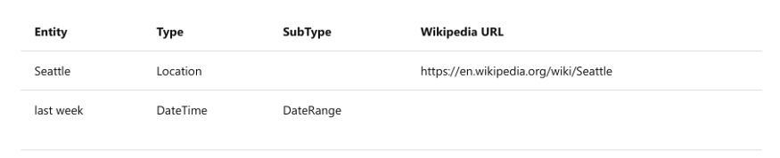

**Bạn nên cung cấp những dịch vụ nào trong Azure subscription của mình nếu bạn muốn quản lý quyền truy cập và thanh toán cho từng dịch vụ riêng lẻ?**

**Có các loại tài nguyên Translator Text và Speech chuyên dụng**

**Làm thế nào để bạn xử lý các tên thương hiệu giống nhau ở tất cả các ngôn ngữ khi sử dụng dịch vụ Text Translate**

Selective translation. Bạn có thể gắn thẻ (tag) nội dung để nó không được dịch.

**Khi sử dụng Dịch văn bản, bạn có thể kiểm soát bản dịch tục tĩu (profanity) bằng cách đánh dấu văn bản đã dịch là tục tĩu (profane) hoặc bằng cách bỏ qua (omitting) văn bản đó trong kết quả.**

Profanity filtering (**Lọc ngôn từ tục tĩu**). Không cần bất kỳ configuration nào, dịch vụ sẽ dịch văn bản đầu vào mà không lọc ra những lời tục tĩu. Mức độ tục tĩu thường đặc trưng cho văn hóa nhưng bạn có thể kiểm soát bản dịch tục tĩu bằng cách đánh dấu văn bản đã dịch là tục tĩu hoặc bằng cách bỏ qua văn bản đó trong kết quả.

**Bạn đang phát triển một ứng dụng phải nhận đầu vào bằng tiếng Anh từ micrô và tạo bản phiên âm dựa trên văn bản trong thời gian thực (real-time text-based transcription) bằng tiếng Hindi. Bạn nên sử dụng dịch vụ nào?**

Speech

**Bạn cần sử dụng dịch vụ Translator Text để dịch các email từ tiếng Tây Ban Nha sang cả tiếng Anh và tiếng Pháp? Cách hiệu quả nhất để thực hiện mục tiêu này là gì?**

Make a single call to the service; specifying a "from" language of "es", a "to" language of "en", and another "to" language of "fr".

**Để làm việc với Language Understanding, bạn cần tính đến ba khái niệm cốt lõi. Những khái niệm này là gì?**

utterances, entities, and intents.

**Bạn cần cung cấp tài nguyên Azure, cái được sử dụng để tạo Language Understanding application. Bạn nên tạo loại tài nguyên nào?**

Language Understanding

**Bạn đang tạo một Language Understanding application để hỗ trợ đồng hồ quốc tế. Bạn muốn người dùng có thể hỏi thời gian hiện tại ở một thành phố cụ thể, ví dụ: “Giờ ở Luân Đôn là mấy giờ?”. Những gì bạn nên làm?**

Xác định một thực thể (entity) "thành phố" và một mục đích (intent) "GetTime" với những câu nói(utterances) biểu thị ý định của thành phố => biểu thị cái entity ‘thành phố’ đó muốn thực hiện (intent) gì => intent ở đây: lấy giờ “GetTime”

**Bạn đã xuất bản ứng dụng Language Understanding của mình. Nhà phát triển ứng dụng khách cần thông tin gì để nhận dự đoán từ nó?**

The endpoint and key for the application's prediction resource

# **Describe features of conversational AI workloads on Azure (15–20%)**

**Một Ví dụ của Conversational AI**

chat interface

**Có rất nhiều lựa chọn thay thế cho việc đặt một câu hỏi làm thế nào để bạn giải quyết vấn đề này trong khi tạo ra một knowledge base?**

Các câu hỏi trong knowledge base có thể được gán các cụm từ (phrasing) thay thế để giúp củng cố các câu hỏi có cùng nghĩa. Ví dụ: bạn có thể bao gồm một câu hỏi như:

What is your head office location?

Bạn có thể đoán trước những cách khác nhau mà câu hỏi này có thể được hỏi bằng cách thêm một cụm từ thay thế như:

Where is your head office located?

**Bạn đã tạo và xuất bản một knowledge base. Bạn muốn cung cấp nó cho người dùng thông qua một bot tùy chỉnh (custom bot). Bạn nên làm gì để thực hiện được điều này?**

Bạn có thể tạo một bot tùy chỉnh (custom bot) bằng cách sử dụng **Microsoft Bot Framework SDK** để viết code kiểm soát luồng hội thoại (controls conversation flow) và tích hợp với QnA Maker knowledge base của bạn.

Có bao nhiêu cách bạn có thể tạo bot cho knowledge base của mình?

1. Custom bot by **Microsoft Bot Framework SDK**

2. Automatic bot creation functionality of QnA Maker

**Tổ chức của bạn hiện có một tài liệu câu hỏi thường gặp (FAQ). Bạn cần tạo QnA Maker knowledge base bao gồm các câu hỏi và câu trả lời từ Câu hỏi thường gặp với nỗ lực ít nhất có thể. Những gì bạn nên làm?**

Import the existing FAQ document into a new knowledge base.

**Bạn cần cung cấp một support bot cho sử dụng nội bộ trong tổ chức của mình. Một số người dùng muốn có thể gửi câu hỏi cho bot bằng Microsoft Teams, những người khác muốn sử dụng giao diện trò chuyện web trên trang web nội bộ. Những gì bạn nên làm?**

Tạo một knowledge base. Sau đó, tạo một con bot cho knowledge base và kết nối các kênh (channels) Web Chat và Microsoft Teams cho bot của bạn.

**Bots được thiết kế để tương tác với người dùng theo conversational manner, như thể hiện trong ví dụ về giao diện trò chuyện này. Chúng ta nên sử dụng loại Azure resource nào để thực hiện việc này**

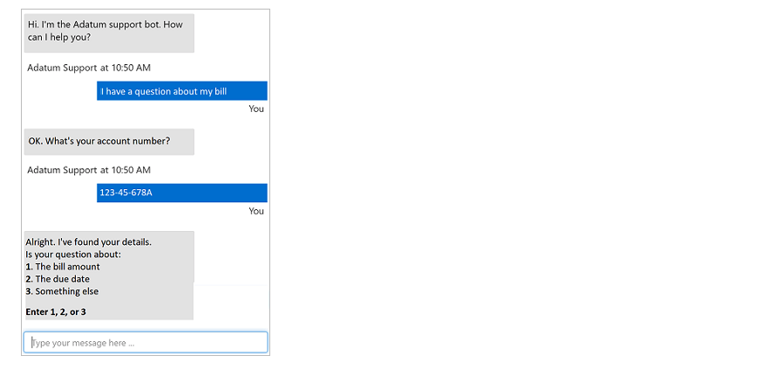

Azure Bot Service.

**17:24**